

FACULTAD DE INGENIERÍA

CARRERA DE INGENIERÍA DE SISTEMAS COMPUTACIONALES

INFORME DE PROYECTO FINAL

Aplicación móvil para mejorar el nivel de concienciación en ciberseguridad en usuarios y organizaciones, Lima – 2026

Autores:
CONDORI BERROCAL LEONARDO AGUSTIN
CASAFRANCA HUAMAN DALMIRO JACK
LAURA VALENZUELA AMIR EDUARDO

Curso:
DESARROLLO DE APLICACIONES MÓVILES

Docente del Curso:
ALLENDE TAUMA RENZO RODOLFO

Los Olivos – Perú
2026-2

Contenido
I. RESUMEN. (inclúyelo recién en la presentación final) 8
II. INTRODUCCIÓN. 9
2.1. Descripción de la problemática 9
2.2. Descripción del proyecto 10
III. ANÁLISIS DEL PROBLEMA 11
3.1. Antecedentes (Mínimo de 6 antecedentes) 11
3.2. Identificación y formulación del problema 14
3.3. Propuestas 15
3.3.1. Propuesta 01: Gestor de contraseñas 15
3.3.2. Propuesta 02: Plataforma web de autoevaluación 16
3.3.3. Propuesta 03: Kit de capacitación en formato de videos y material descargable 17
3.4. Definición de objetivos 17
3.4.1. Objetivo general 17
3.4.2. Objetivos específicos 17
V. HERRAMIENTAS DE INGENERÍA 18
5.1. Evaluación de tecnologías de aplicaciones móviles 24
VII. METODOLOGÍA DE DESARROLLO A UTILIZAR 26
6.1. Aplicación móvil 26
Metodología y equipo de trabajo 27
Product Backlog 28
EDT 29
Diagrama Gantt 30
Wireframe 33
Modelo de datos 34
Desarrollo de la aplicación 39
6.1.1. Evidencias del funcionamiento 49
6.2. Repositorios 57
Indicar el software de control de versiones usado y el repositorio, asimismo colocar el link de repositorio donde se encuentra los proyectos 57
VIII. COMPLEMENTO 57
7.1. Evidencia de Participación 57
7.2. Video de presentación del proyecto (Link) 57
7.3. PPT sustentación 57
7.4. Link del repositorio donde se encuentran los proyectos (código) 57
IX. RESULTADOS 57
8.1. Resultados en base a los objetivos del proyecto 57
8.2. Discusión de resultados 57
- Comparar la postura a utilizar en el proyecto. 57
- Argumentar y elaborar la discusión en base a los elementos relacionados a la postura que interactúa en el proyecto. 57
- Priorizar la información relevante relacionada a la postura seleccionada para el desarrollo del proyecto. 57
X. CONCLUSIONES 57
Gracias a los datos mejoro o no (aumento, disminuyo) 58
XI. REFERENCIAS O BIBLIOGRAFÍA 59
XII. ANEXOS 61
NOTAS ACLARATORIAS 62

ÍNDICE DE TABLAS

Tabla 1. TABLA SCRUM VS RUP 18
Tabla 2. TABLA DE REQUERIMIENTOS FUNCIONALES 20
Tabla 3. TABLA DE REQUERIMIENTOS NO FUNCIONALES 21
Tabla 4. TABLA DE TECNOLOGÍAS EMPLEADAS 24
Tabla 5. Equipo de trabajo y roles del proyecto 27
Tabla 6. Planificación de los sprints del proyecto 27
Tabla 7. Product Backlog del proyecto, priorizado y estimado en puntos de historia 28
Tabla 8. Campos del modelo de datos de la aplicación 35
Tabla 9. Diccionario de datos: cuenta de usuario (Firebase Authentication) 36
Tabla 10. Diccionario de datos: colección users (Cloud Firestore) 36
Tabla 11. Diccionario de datos: subcolección results (Cloud Firestore) 37
Tabla 12. Diccionario de datos: preferencias locales del dispositivo (SharedPreferences) 37
Tabla 13. Diccionario de datos: nodo niveles del banco de preguntas local 37
Tabla 14. Diccionario de datos: nodo modulos del banco de preguntas local 38
Tabla 15. Diccionario de datos: nodo preguntas del banco de preguntas local 38
Tabla 16. Estado de las historias de usuario al cierre de la primera mitad del proyecto 39
Tabla 17. Historia de usuario HU01: Registro de usuario 43
Tabla 18. Historia de usuario HU02: Inicio y cierre de sesión con control de errores 44
Tabla 19. Historia de usuario HU03: Evaluador de robustez de contraseñas 44
Tabla 20. Historia de usuario HU04: Animación de bienvenida 45
Tabla 21. Historia de usuario HU05: Test del nivel Básico con 10 preguntas de los 4 módulos 45
Tabla 22. Historia de usuario HU06: Preguntas y opciones aleatorias desde el banco local 46
Tabla 23. Historia de usuario HU07: Pantalla de resultados con puntaje y aprobación 46
Tabla 24. Historia de usuario HU08: Desbloqueo del nivel Intermedio 47
Tabla 25. Historia de usuario HU09: Desbloqueo del nivel Avanzado 47
Tabla 26. Historia de usuario HU10: Desbloqueo del nivel Experto 48
Tabla 27. Historia de usuario HU11: Animación de carga al finalizar el test 48
Tabla 28. Historia de usuario HU12: Historial de resultados y progreso del usuario 48
Tabla 29. Historia de usuario HU13: Descarga del comprobante en PDF 49
Tabla 30. Historia de usuario HU14: Guardado automático de resultados en la nube 49

ÍNDICE DE FIGURAS
Figura 1. Diagrama de Ishikawa 10
Figura 2. Estructura de Desglose del Trabajo (EDT) del proyecto CyberQuest 29
Figura 3. Cronograma general del proyecto por fases y sprints (Simplificado y Detallado) 32
Figura 4. Wireframe: prototipo de las 13 pantallas de CyberQuest 34
Figura 5. Modelo de datos: colecciones de Cloud Firestore y banco de preguntas local 34
Figura 6. Registro de usuario 40
Figura 7. Inicio y cierre de sesión con control de errores 40
Figura 8. Evaluador de robustez de contraseñas 41
Figura 9. Animación de bienvenida 41
Figura 10. Test del nivel Básico con 10 preguntas de los 4 módulos 42
Figura 11. Preguntas y opciones aleatorias desde el banco local 42
Figura 12. Pantalla de resultados con puntaje y aprobación 43
Figura 13. Inicio de sesión con credenciales inexistentes: la aplicación permanece en la pantalla de acceso y muestra el aviso "Correo o contraseña incorrectos." (HU02). 50
Figura 14. Registro de un usuario nuevo: al completar el formulario la cuenta se crea en Firebase Authentication y la aplicación abre la pantalla principal con el progreso en 0 % (HU01). 50
Figura 15. Cierre de sesión: la aplicación solicita confirmación antes de cerrar la sesión del usuario (HU02). 51
Figura 16. Inicio de sesión exitoso con la cuenta registrada (HU02). 51
Figura 17. Pregunta del Módulo 4 (Simulador de Phishing): se muestra el escenario del caso sospechoso y sus opciones de respuesta (HU05). 52
Figura 18. Pantalla previa al test del nivel Básico: 10 preguntas, tiempo estimado y 80 % como puntaje mínimo para aprobar (HU05). 52
Figura 19. Pregunta del test con la etiqueta del módulo al que pertenece y sus opciones de respuesta (HU05). 53
Figura 20. Resultado del Test Básico con las 10 respuestas correctas: 100 % · Aprobado (HU07). 53
Figura 21. Resultado del Test Básico sin respuestas correctas: 0 % · No aprobado. La pantalla no revela cuáles preguntas fueron correctas (HU07). 54
Figura 22. Pantalla principal de una cuenta recién creada: 0 % de progreso general y 0 de 4 niveles superados (HU12). 54
Figura 23. Pantalla principal después de aprobar el Test Básico: el progreso general sube a 25 % y los niveles superados a 1 de 4 (HU12 y HU14). 55
Figura 24. Historial de resultados recuperado desde Cloud Firestore al volver a iniciar sesión, incluido el test rendido sin conexión (HU12 y HU14). 55
Figura 25. Intento de inicio de sesión sin conexión a Internet: la aplicación permanece en la pantalla de acceso y avisa de la falta de conexión (RNF02). 56
Figura 26. Test del nivel Básico rendido con la conexión caída: el banco de preguntas local permite completarlo y se obtiene 100 % · Aprobado. 56

ÍNDICE DE ANEXOS
Anexo 1. Matriz de Consistencia 26

RESUMEN. (inclúyelo recién en la presentación final)
El presente trabajo fue elaborado …..

Palabras clave: Incluir 05 palabras clave

Abstract (All traslated to English)

Key (All traslated to English)

INTRODUCCIÓN.
  - Descripción de la problemática
La transformación digital ha hecho que gran parte de las actividades personales, académicas, laborales y organizacionales dependan de Internet, de las redes sociales y de aplicaciones móviles que almacenan información sensible, como datos personales, credenciales bancarias y contraseñas. Junto con esta dependencia creciente, a nivel mundial se ha intensificado la sofisticación de los ciberataques, siendo el phishing y la ingeniería social las técnicas más utilizadas para vulnerar tanto a usuarios individuales como a organizaciones, según reportan firmas especializadas en seguridad informática como ESET y Kaspersky.
En el Perú, esta problemática es particularmente crítica. Según ESET (2025), el 62% de los ciberataques registrados en el país durante 2025 tuvieron como vector de origen campañas de phishing. De forma consistente, Kaspersky (2025) ubicó al Perú como el país con mayor tasa de infecciones por phishing a nivel mundial, con un 19.06%. A ello se suma que, según FortiGuard Labs, el país registró 748.2 millones de intentos de ciberataque solo durante el primer semestre de 2025, mientras que la Fiscalía Especializada en Ciberdelincuencia reportó 9,193 investigaciones por ciberdelitos entre enero y mayo del mismo año, concentradas principalmente en Lima.
Pese a estas cifras, tanto los usuarios individuales como las organizaciones en Lima carecen de un medio accesible, gratuito y continuo para conocer su propio nivel de conciencia en ciberseguridad ni para practicar la identificación de amenazas comunes como el phishing o el uso de contraseñas débiles. Las alternativas existentes suelen limitarse a cursos formales, charlas puntuales o pruebas web dispersas que no permiten un seguimiento del progreso ni una evaluación progresiva del aprendizaje, ni tampoco un respaldo verificable que un trabajador pueda presentar ante el área de sistemas de su organización. Esta carencia evidencia la necesidad de una herramienta que permita a los usuarios autoevaluarse y capacitarse de manera práctica, medible y recurrente en temas de ciberseguridad, lo que constituye el problema que aborda el presente proyecto.
Bajo nivel de concienciación en ciberseguridad en usuarios y organizaciones, Lima 2026" y como espinas/causas algo como: falta de herramientas de autoevaluación, escasa capacitación práctica, desconocimiento de amenazas como el phishing, uso de contraseñas débiles, entre otras.

Figura 1. Diagrama de Ishikawa
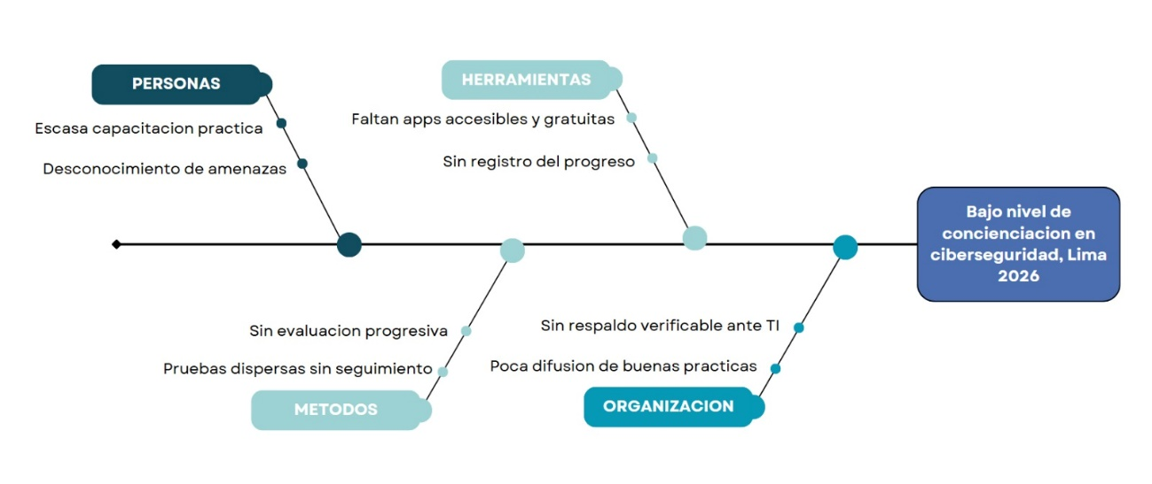
Fuente: Elaboración propia.

  - Descripción del proyecto
Para atender el problema descrito, se propone el desarrollo de CyberQuiz, una aplicación móvil nativa para Android dirigida a usuarios individuales y trabajadores de organizaciones en Lima, que les permite medir y mejorar de forma progresiva su nivel de conciencia en ciberseguridad. Tras registrarse o iniciar sesión, el usuario accede primero a un evaluador de contraseñas de uso libre, que funciona como incentivo inicial y le permite verificar de inmediato la robustez de una contraseña propia, sin ninguna restricción.
El núcleo de la aplicación son cuatro niveles de evaluación progresivos —Básico, Intermedio, Avanzado y Experto— que el usuario debe desbloquear en orden, alcanzando un puntaje mínimo en cada uno (80% en Básico, 85% en Intermedio y 90% en Avanzado) para acceder al siguiente. Cada nivel está compuesto por diez preguntas, organizadas en cuatro módulos temáticos correspondientes a las dimensiones de la variable dependiente: Seguridad y Protección de Dispositivos (2 preguntas), Gestión de Contraseñas y Seguridad de la Información (2 preguntas), Comportamiento en Línea y Uso de Redes Sociales (3 preguntas) y un bloque de casos prácticos de Simulador de Phishing (3 preguntas). Las preguntas se seleccionan de forma aleatoria a partir de un banco de datos por nivel y módulo, de modo que cada intento presente una combinación distinta.
Al finalizar cada evaluación, el sistema muestra al usuario si aprobó o no el nivel rendido, y guarda el resultado en una sección de estadísticas personales donde puede revisar su progreso histórico a lo largo del tiempo. De esta manera, un trabajador puede utilizar ese historial como respaldo verificable ante el área de sistemas de su organización, evidenciando su nivel de capacitación en ciberseguridad sin necesidad de un módulo administrativo adicional. La aplicación se desarrolla en Android Studio empleando Kotlin, y utiliza Firebase (Authentication y Firestore) para el registro de usuarios, el almacenamiento del banco de preguntas y el guardado de resultados, lo que permite generar las estadísticas de progreso mostradas al usuario y sustenta la naturaleza medible y recurrente que resuelve la carencia identificada en la problemática.

ANÁLISIS DEL PROBLEMA
  - Antecedentes (Mínimo de 6 antecedentes)
En el Perú, Santamaria Oblitas (2025) abordó la problemática de la baja concienciación en ciberseguridad en estudiantes de la Universidad Nacional Pedro Ruiz Gallo, ubicada en Lambayeque. Para ello, desarrolló un programa de formación basado en la norma ISO/IEC 27001:2022 y el marco NIST CSF 2.0, orientado a fortalecer la conciencia sobre seguridad digital y promover buenas prácticas en entornos virtuales. La investigación empleó un enfoque cuantitativo con diseño preexperimental y contó con la participación de 71 estudiantes, a quienes se aplicó un cuestionario antes y después de la intervención. Este instrumento permitió evaluar aspectos relacionados con la seguridad de los dispositivos, la gestión de contraseñas y el comportamiento en línea. Los resultados evidenciaron un incremento del nivel alto de concienciación, de 1.4 % en el pretest a 78.9 % en el postest. Además, se registraron mejoras en las dimensiones evaluadas y la prueba de Wilcoxon confirmó que los cambios fueron estadísticamente significativos (p < 0.05). A partir de estos resultados, se concluyó que el programa contribuyó al fortalecimiento de la cultura de ciberseguridad en los estudiantes universitarios.

Por otro lado, Delgado Enríquez (2026) evaluó la eficacia de los controles de seguridad de la información en una empresa peruana de telecomunicaciones mediante la aplicación de la metodología Scrum. El estudio alcanzó un 85 % de cumplimiento en la implementación de los controles de seguridad; sin embargo, también identificó deficiencias en su supervisión, las cuales podían representar riesgos para la seguridad de la información. Como respuesta a esta situación, se desarrolló una iniciativa de sensibilización mediante una aplicación móvil, orientada a fortalecer la seguridad de la información dentro de la empresa. Asimismo, la aplicación de Scrum permitió desarrollar el proyecto mediante un proceso iterativo e incremental, facilitando la identificación y resolución oportuna de los problemas. En este sentido, el estudio aporta evidencia sobre el uso de una aplicación móvil como recurso de apoyo para las iniciativas de sensibilización en seguridad de la información dentro de una organización.

Finalmente, Merino Hidalgo (2021) investigó la influencia de una aplicación móvil en la gestión de la seguridad de la información en una PYME de la región La Libertad. El estudio tuvo una duración de un año y consideró como muestra a una empresa conformada por 15 trabajadores. Para la recolección de información, se realizaron entrevistas al gerente y a los trabajadores mediante una guía de entrevista, mientras que para el análisis se empleó la correlación entre las variables estudiadas. La gestión de la seguridad de la información comprendió las dimensiones de confidencialidad, disponibilidad e integridad, mientras que la aplicación móvil fue evaluada a partir de su calidad. Los resultados permitieron establecer una relación directamente proporcional entre ambas variables, lo que evidenció una vinculación entre la aplicación móvil y la gestión de la seguridad de la información en la empresa.

En África Occidental, Osamor et al. (2025) analizaron la relación entre las estrategias de implementación de aplicaciones móviles y los desafíos de ciberseguridad en Ghana y Nigeria. La investigación se desarrolló mediante un análisis sistemático de literatura y estudios de caso relacionados con la implementación de aplicaciones, con el propósito de identificar vulnerabilidades que pueden afectar tanto la adopción de estas tecnologías como la seguridad de los usuarios. Los resultados señalaron que, pese a que la penetración de dispositivos móviles supera el 67 % en Ghana y el 49 % en Nigeria, más del 78 % de los usuarios desconocía prácticas básicas de seguridad. Ante esta situación, los autores propusieron un marco integrado que busca equilibrar la accesibilidad de las aplicaciones móviles con medidas de seguridad, considerando las vulnerabilidades propias de los países en desarrollo. De esta manera, el estudio resalta la importancia de incorporar aspectos de ciberseguridad en las estrategias de implementación de aplicaciones móviles para favorecer un uso más seguro de estas tecnologías.

En Asia, Jafri et al. (2021) analizaron la problemática de la insuficiente concienciación en ciberseguridad entre estudiantes de educación secundaria en Malasia, especialmente aquellos de cuarto y quinto año. La investigación surgió ante el incremento de los riesgos asociados al uso de internet y la necesidad de fortalecer los conocimientos sobre las amenazas cibernéticas. Como parte del estudio, se desarrolló LetSecure, una aplicación móvil orientada a promover la concienciación sobre ciberseguridad y brindar información sobre esta área como opción profesional. Para su desarrollo, se realizaron encuestas a estudiantes de secundaria y entrevistas a consejeros de la institución SMK Sungai Pusu. Asimismo, se empleó el modelo de ciclo de vida del desarrollo de sistemas (SDLC) y el enfoque orientado a objetos. La aplicación fue diseñada considerando principalmente a usuarios principiantes y personas sin conocimientos previos o avanzados en ciberseguridad. Finalmente, los autores señalaron que LetSecure puede contribuir al incremento de la concienciación en ciberseguridad de los estudiantes y fomentar su interés por esta área profesional.

En Europa, Álvarez Oria (2021) desarrolló un proyecto orientado a fortalecer la formación básica en ciberseguridad de los usuarios habituales de Internet que no contaban con conocimientos específicos en esta materia. La propuesta consistió en el diseño de un plan de concienciación compuesto por unidades didácticas disponibles mediante un aula virtual y dos herramientas basadas en gamificación. Los contenidos abordaron temas relacionados con la identidad y las credenciales digitales, la privacidad y las comunicaciones cifradas, entre otros aspectos de seguridad. Como parte del proyecto, se diseñó e implementó una unidad didáctica sobre identidades digitales, credenciales y ataques comunes, junto con una herramienta de gamificación en formato de concurso para reforzar los conocimientos adquiridos. Esta herramienta fue desarrollada utilizando Unity, C#, PHP y una base de datos MySQL. De esta manera, el proyecto evidencia el uso de recursos tecnológicos y estrategias de gamificación como medios para facilitar la adquisición y consolidación de conocimientos básicos en ciberseguridad.

  - Identificación y formulación del problema
Para la identificación del problema se utilizó el diagrama de Ishikawa presentado en la sección anterior, el cual permitió agrupar las causas del bajo nivel de concienciación en ciberseguridad en cuatro categorías: personas, métodos, herramientas y organización. A partir de dicho análisis, se formuló la pregunta del problema general y las preguntas específicas que orientan la presente investigación.

PREGUNTA GENERAL
¿De qué manera una aplicación móvil mejora el nivel de concienciación en ciberseguridad en usuarios y organizaciones, Lima – 2026?
- PREGUNTA ESPECÍFICA 1
¿De qué manera una aplicación móvil mejora la seguridad y protección de dispositivos en usuarios y organizaciones, Lima – 2026?
- PREGUNTA ESPECÍFICA 2
¿De qué manera una aplicación móvil mejora la gestión de contraseñas y seguridad de la información en usuarios y organizaciones, Lima – 2026?
- PREGUNTA ESPECÍFICA 3
¿De qué manera una aplicación móvil mejora el comportamiento en línea y uso de redes sociales en usuarios y organizaciones, Lima – 2026?

  - Propuestas

    - Propuesta 01: Gestor de contraseñas
Descripción: Consiste en el desarrollo de una aplicación que permite al usuario almacenar y organizar sus contraseñas de forma cifrada en su propio dispositivo móvil, funcionando como un repositorio seguro de credenciales.
Ventajas:
- Acceso rápido y directo a las contraseñas guardadas, sin depender de memorizarlas.
- Reduce el riesgo percibido de olvido o filtración de contraseñas al centralizarlas en un solo lugar protegido.
Desventajas:
- Baja escalabilidad funcional: su alcance se limita a almacenar credenciales, sin abordar el resto de las dimensiones del problema (comportamiento en línea, phishing, protección de dispositivos).
- No existe un mecanismo de medición objetiva ni recurrente del nivel de conciencia en ciberseguridad del usuario, por lo que no permite evaluar si su conocimiento realmente mejora con el tiempo.
- Si el dispositivo o la contraseña maestra se ven comprometidos, todas las credenciales almacenadas quedan expuestas simultáneamente.

    - Propuesta 02: Plataforma web de autoevaluación
Descripción: Consiste en desarrollar un sitio web donde el usuario pueda rendir un test de ciberseguridad desde su navegador, sin necesidad de instalar una aplicación.
Ventajas:
- Menor costo de implementación frente a las capacitaciones presenciales.
- Accesible desde cualquier dispositivo con navegador.
Desventajas:
- No garantiza una identidad de usuario persistente, suele usarse de forma anónima.
- No permite un seguimiento real del progreso del usuario en el tiempo.
- No aprovecha funcionalidades propias de un dispositivo móvil (notificaciones, acceso rápido, uso sin conexión a una PC)

    - Propuesta 03: Kit de capacitación en formato de videos y material descargable
Descripción: Consiste en producir una serie de videos educativos y guías descargables (PDF) sobre ciberseguridad, distribuidos por correo o WhatsApp a los trabajadores de una organización, sin necesidad de una plataforma interactiva.
Ventajas:
- Costo de producción bajo comparado con el desarrollo de una app.
- Fácil de distribuir masivamente sin infraestructura técnica adicional.
Desventajas:
- No permite verificar si el usuario realmente comprendió el contenido, al no incluir ninguna evaluación.
- No genera ningún registro ni historial del nivel de conocimiento del usuario.
- No existe forma de que el trabajador demuestre ante su organización que efectivamente se capacitó.

  - Definición de objetivos
    - Objetivo general
Determinar en qué medida una aplicación móvil mejora el nivel de concienciación en ciberseguridad en usuarios y organizaciones, Lima – 2026.
    - Objetivos específicos
- Determinar en qué medida una aplicación móvil mejora la seguridad y protección de dispositivos en usuarios y organizaciones, Lima – 2026.
- Determinar en qué medida una aplicación móvil mejora la gestión de contraseñas y seguridad de la información en usuarios y organizaciones, Lima – 2026.
- Determinar en qué medida una aplicación móvil mejora el comportamiento en línea y uso de redes sociales en usuarios y organizaciones, Lima – 2026.

- HERRAMIENTAS DE INGENERÍA
  - METODOLOGIA EMPLEADA
Se evalúan a continuación las metodologías Scrum y RUP mediante una tabla comparativa para determinar la estructura metodológica a aplicar en el desarrollo.
Tabla 1. TABLA SCRUM VS RUP
Criterio | Scrum | RUP (Rational Unified Process)
Enfoque | Ágil, iterativo e incremental | Predictivo, basado en fases secuenciales
Duración de ciclos | Sprints cortos (1 a 4 semanas) | Fases largas (inicio, elaboración, construcción, transición)
Documentación | Mínima, solo la necesaria (Product Backlog, historias de usuario) | Extensa y formal (múltiples artefactos y disciplinas)
Flexibilidad ante cambios | Alta, se ajusta en cada sprint según retroalimentación | Baja, los cambios son costosos una vez avanzada una fase
Tamaño de equipo recomendado | Pequeño (3 a 9 personas) | Mediano a grande, con roles especializados
Entrega de valor | Incremental, en cada sprint se entrega un producto funcional | Al final de cada fase, con entregas más espaciadas
Curva de aprendizaje | Baja, roles y ceremonias simples | Alta, requiere experiencia en gestión de procesos formales

Fuente: Elaboración propia.

Justificación de la metodología seleccionada
Para el desarrollo de CyberQuiz se seleccionó Scrum como metodología de trabajo. Esta decisión se sustenta en que el equipo de desarrollo está compuesto por solo 3 integrantes, un tamaño para el cual Scrum está específicamente recomendado, mientras que RUP está pensado para equipos más grandes con roles especializados (analista, arquitecto, tester, etc.) que no existen en este proyecto. Asimismo, al tratarse de un proyecto académico con un tiempo de desarrollo acotado a un semestre, Scrum permite entregar funcionalidades de manera incremental (por ejemplo, primero el evaluador de contraseñas, luego el nivel Básico, y así sucesivamente) y validar avances constantemente, en lugar de esperar a completar fases extensas de documentación como exige RUP. Finalmente, la naturaleza cambiante de los requerimientos del proyecto —evidenciada en los ajustes realizados durante su planteamiento, como la reducción del alcance de "Empresas" a una funcionalidad futura— hace que la flexibilidad de Scrum ante los cambios sea más adecuada que la rigidez de las fases secuenciales de RUP.

  - CARACTERÍSTICAS DEL HARDWARE Y SOFTWARE
En las siguientes líneas se especificarán las características del hardware y software que se estarán utilizando para el desarrollo de la aplicación móvil, incluyendo los entornos de desarrollo, dispositivos de prueba y especificaciones del sistema
- HARDWARE DEL COMPUTADOR
Procesador: AMD Ryzen 3 2200G con Radeon Vega Graphics
RAM: 16.0 GB DDR4
Tipo de sistema: Sistema operativo de 64 bits, procesador basado en x64
Sistema Operativo: Windows 10
- HARDWARE DE DISPOSITIVO MÓVIL
Modelo: Huawei Y9 2019 (JKM-LX3)
Procesador: HiSilicon Kirin 710, 8 núcleos, fabricado en 12 nm
RAM: 4.0 GB
Tipo: IPS LCD
Resolución: 2340 x 1080 píxeles
- SOFTWARE DEL COMPUTADOR
La versión de Android Studio usada es Android Studio Panda 2 | 2025.3.2.
- SOFTWARE DEL DISPOSITIVO MÓVIL
Sistema Operativo: Android 9.0 (Pie)
Aplicativos instalados: Play Store.

  - REQUERIMIENTOS FUNCIONALES Y NO FUNCIONALES

Tabla 2. TABLA DE REQUERIMIENTOS FUNCIONALES
Código | Descripción
RF01 | El sistema debe permitir al usuario registrarse mediante correo electrónico y contraseña.
RF02 | El sistema debe permitir al usuario iniciar sesión con sus credenciales registradas.
RF03 | El sistema debe permitir al usuario evaluar la robustez de una contraseña de forma libre, sin restricciones de nivel.
RF04 | El sistema debe permitir al usuario rendir el test del nivel Básico, compuesto por 10 preguntas distribuidas en 4 módulos (Seguridad y Protección de Dispositivos, Gestión de Contraseñas, Comportamiento en Línea, Simulador de Phishing).
RF05 | El sistema debe calcular automáticamente el puntaje obtenido por el usuario al finalizar cada test, considerando que cada pregunta equivale al 10% de la nota.
RF06 | El sistema debe desbloquear el nivel Intermedio únicamente si el usuario obtiene un puntaje igual o mayor a 80% en el nivel Básico.
RF07 | El sistema debe desbloquear el nivel Avanzado únicamente si el usuario obtiene un puntaje igual o mayor a 85% en el nivel Intermedio.
RF08 | El sistema debe desbloquear el nivel Experto únicamente si el usuario obtiene un puntaje igual o mayor a 90% en el nivel Avanzado.
RF09 | El sistema debe seleccionar aleatoriamente las preguntas de cada test a partir de un banco de preguntas por módulo y nivel, de modo que cada intento sea distinto.
RF10 | El sistema debe mostrar al usuario si aprobó o no cada test al finalizarlo.
RF11 | El sistema debe almacenar el historial de resultados de cada usuario.
RF12 | El sistema debe mostrar al usuario una sección de estadísticas con su progreso histórico por nivel y módulo.

Fuente: Elaboración propia.

Tabla 3. TABLA DE REQUERIMIENTOS NO FUNCIONALES
Código | Descripción
RNF01 | La aplicación debe ser compatible con dispositivos con sistema operativo Android 9.0 (Pie) o superior.
RNF02 | La aplicación debe requerir conexión a Internet para el registro, inicio de sesión y sincronización de resultados con Firebase.
RNF03 | El tiempo de respuesta al calcular y mostrar el resultado de un test no debe superar los 3 segundos.
RNF04 | La información de los usuarios (correo, contraseña) debe almacenarse de forma segura mediante Firebase Authentication.
RNF05 | La interfaz de la aplicación debe ser intuitiva, permitiendo que un usuario sin experiencia previa complete un test sin necesidad de instrucciones adicionales.
RNF06 | El sistema debe estar disponible para su uso al menos el 95% del tiempo, dependiendo de la disponibilidad del servicio Firebase.
RNF07 | La aplicación debe ocupar un espacio de almacenamiento no mayor a 50 MB en el dispositivo del usuario.

Fuente: Elaboración propia.

  - MARCO TEÓRICO
- Aplicación móvil
Una aplicación móvil es un programa de software diseñado para ejecutarse en dispositivos móviles como smartphones o tablets, desarrollado para un sistema operativo específico y distribuido generalmente a través de una tienda de aplicaciones. Las aplicaciones nativas, como la desarrollada en este proyecto, se programan directamente para la plataforma de destino (Android), lo que les permite un mejor rendimiento y acceso completo a las funcionalidades del dispositivo en comparación con aplicaciones web o híbridas (Google for Developers, 2024).
- Ciberseguridad
Según la norma internacional ISO/IEC 27032, la ciberseguridad o seguridad del ciberespacio se define como la protección de la privacidad, integridad y accesibilidad de la información de datos en el ciberespacio, entendido este último como un entorno complejo de interacción entre personas, software y servicios tecnológicos a nivel mundial (International Organization for Standardization [ISO], 2023).
- Phishing
Proofpoint (2025) define el phishing como uno de los tipos más comunes de ciberataque, dirigido a las personas a través de correo electrónico, mensajes de texto, llamadas telefónicas u otras formas de comunicación, con el objetivo de engañar al destinatario para que revele información sensible, como credenciales de acceso o datos financieros. Al ser una de las técnicas más utilizadas de ingeniería social, el atacante se hace pasar por una entidad de confianza para inducir a la víctima a hacer clic en enlaces fraudulentos o divulgar información privada.
- Contraseñas seguras
Una contraseña segura es aquella que dificulta significativamente su descubrimiento mediante ataques de fuerza bruta o técnicas de adivinación, considerando criterios como la longitud mínima, la combinación de mayúsculas, minúsculas, números y caracteres especiales, y la ausencia de patrones predecibles. La gestión inadecuada de contraseñas continúa siendo una de las principales causas de vulneración de cuentas personales y corporativas (Proofpoint, 2025).
- Gamificación
Deterding, Dixon, Khaled y Nacke (2011) definen la gamificación como el uso de elementos de diseño de juegos, característicos de los videojuegos, en contextos que no son de juego (the use of game design elements, characteristic for games, in non-game contexts). En el ámbito educativo, la incorporación de estos elementos (niveles, puntajes, desbloqueo progresivo) ha demostrado incrementar la motivación y el compromiso de los usuarios hacia una actividad determinada, principio en el que se basa el sistema de niveles progresivos (Básico, Intermedio, Avanzado y Experto) de CyberQuiz.
- Metodología Scrum
Schwaber y Sutherland (2020), creadores del marco de trabajo, definen a Scrum como un marco ágil ligero que ayuda a las personas, equipos y organizaciones a generar valor mediante soluciones adaptativas para problemas complejos, a través de iteraciones cortas denominadas sprints, al final de las cuales se entrega un incremento funcional del producto.
- Firebase
Firebase es una plataforma de desarrollo de aplicaciones respaldada por Google que ofrece herramientas e infraestructura en la nube, entre ellas Firebase Authentication para la gestión de identidad de usuarios y Cloud Firestore como base de datos NoSQL en tiempo real, permitiendo a los desarrolladores crear aplicaciones sin administrar un servidor propio (Google for Developers, 2024).

- GENERACIÓN DE SOLUCIONES

  - Evaluación de tecnologías de aplicaciones móviles
En esta sección se comparan las tecnologías consideradas para el proyecto, analizando sus ventajas y desventajas para justificar su selección.
Tabla 4. TABLA DE TECNOLOGÍAS EMPLEADAS
Tecnología | Ventajas | Desventajas
Java (JDK 26.0.2.1) | • Lenguaje robusto, orientado a objetos y ampliamente documentado.  • Compatible con el desarrollo nativo de Android.  • Gran comunidad de soporte. | • Requiere mayor cantidad de código comparado con otros lenguajes modernos (como Kotlin).  • Sintaxis más extensa.
Android Studio Panda 2 | 2025.3.2 | • IDE oficial para desarrollo Android.  • Compatible con Java y Kotlin.  • Simulador de dispositivos y herramientas de diseño integradas. | • Alto consumo de recursos del sistema.  • Requiere una PC con buen rendimiento para evitar lentitud.
Gradle 9.4.1 / 9.1.1 | • Automatiza la compilación y gestión de dependencias del proyecto.  • Integrado de forma nativa en Android Studio. | • Requiere coherencia entre las versiones de Gradle, AGP y Android Studio para evitar errores de compatibilidad.
Firebase (Authentication, Firestore) — 24.2.0 | • Permite autenticación segura y base de datos NoSQL en tiempo real.  • Fácil de integrar con Android Studio.  • No requiere administrar un servidor propio. | • Requiere conexión constante a Internet.  • Puede tener costos si se excede el plan gratuito (Spark).
API nativa de Android — PdfDocument (Android SDK, API 19) | • Incluida en el SDK de Android, no requiere librerías externas.  • Reduce el peso final de la aplicación.  • Suficiente para generar documentos simples como el reporte de resultados. | • Más limitada en diseño y maquetación que librerías especializadas (como iText).  • Requiere más código manual para dar formato al documento.
Git 2.55.0/ GitHub | • Permite el control de versiones y trabajo colaborativo del equipo.  • Mantiene un historial de cambios del proyecto.  • Repositorio remoto accesible desde cualquier dispositivo. | • Requiere conocimientos previos de comandos Git.  • Pueden generarse conflictos de código si no se coordina bien el equipo.
HTML5 y CSS3 (prototipo/wireframe) | • Permite prototipar pantallas y flujos de navegación.  • No requiere instalar herramientas adicionales (se visualiza en cualquier navegador). | • No es una herramienta de desarrollo final, solo de diseño.  • No simula el comportamiento real de Android (gestos, hardware).
Computadora: AMD Ryzen 3 2200G, 16 GB RAM DDR4, Windows 10 | • Rendimiento adecuado para correr Android Studio y compilar el proyecto.  • Soporta trabajo simultáneo del IDE y el navegador. | • Puede presentar lentitud si se ejecutan muchos programas a la vez, al no contar con una tarjeta gráfica dedicada.
Dispositivo móvil: Huawei Y9 2019, Android 9.0 | • Permite pruebas reales de la aplicación, sin consumir recursos de emulación. | • Sistema operativo (Android 9) más antiguo, no permite probar funciones exclusivas de versiones recientes de Android.
Android SDK (minSdk 28 - Android 9.0, targetSdk 36) | • Garantiza compatibilidad con el dispositivo físico de pruebas (Huawei Y9 2019, Android 9).  • targetSdk 36 permite usar las APIs y funciones más recientes de Android. | • Excluye a usuarios con dispositivos Android más antiguos a Android 9 (anteriores a API 28).

Fuente: Elaboración propia

METODOLOGÍA DE DESARROLLO A UTILIZAR

  - Aplicación móvil
En este apartado se describe la aplicación móvil y el proceso seguido para construirla. Se presenta la metodología de trabajo y el equipo, los artefactos de planificación (Product Backlog, estructura de desglose del trabajo, cronograma y prototipo de pantallas), el modelo de datos, el desarrollo por iteraciones, las pruebas ejecutadas y, finalmente, las evidencias del funcionamiento obtenidas en un dispositivo real.
CyberQuest es una aplicación Android orientada a la concientización en ciberseguridad: el usuario se registra, rinde tests de opción múltiple sobre cuatro módulos temáticos (seguridad de dispositivos, gestión de contraseñas, comportamiento en línea y simulador de phishing) y consulta su progreso y su historial de resultados. El desarrollo se organizó con la metodología Scrum descrita en el apartado 6.

Metodología y equipo de trabajo
Se aplicó Scrum por tratarse de un marco de trabajo ágil, ligero y adaptable, adecuado para un equipo pequeño de tres integrantes y para un producto que fue evolucionando con la retroalimentación de cada iteración. El proyecto se organizó en cuatro sprints semanales ejecutados entre el 12 de octubre y el 2 de noviembre de 2026, con un total de 65 puntos de historia.

Tabla 5. Equipo de trabajo y roles del proyecto
Integrante | Rol en el equipo | Responsabilidades principales
Leonardo | Scrum Master y desarrollador | Facilita las ceremonias de Scrum (planificación, revisión y retrospectiva), mantiene priorizado el Product Backlog, elimina los impedimentos del equipo y desarrolla las historias asignadas en cada sprint.
Jack | Desarrollador | Implementa las historias de usuario comprometidas en cada sprint y ejecuta las pruebas funcionales de la aplicación en el dispositivo.
Amir | Desarrollador | Implementa las historias de usuario comprometidas en cada sprint y ejecuta las pruebas funcionales de la aplicación en el dispositivo.
Fuente: Elaboración propia

Tabla 6. Planificación de los sprints del proyecto
Sprint | Fechas | Historias | Puntos | Entregable | Estado
Sprint 1 | 4/10/2026 – 15/10/2026 | HU01 – HU04 | 13 | Gestión de la cuenta: registro, inicio y cierre de sesión, evaluador de robustez de contraseñas y pantalla de bienvenida. | Entregado (100 %)
Sprint 2 | 15/10/2026 – 19/10/2026 | HU05 – HU07 | 18 | Test del nivel Básico: introducción, 10 preguntas aleatorias de los cuatro módulos y pantalla de resultados. | Historias implementadas y verificadas (100 %)
Sprint 3 | 20/10/2026 – 27/10/2026 | HU08 – HU10 | 15 | Desbloqueo progresivo de los niveles Intermedio, Avanzado y Experto. | Planificado (0 %)
Sprint 4 | 28/10/2026 – 02/11/2026 | HU11 – HU14 | 19 | Animación de cierre del test, historial de resultados, descarga del comprobante en PDF y guardado automático en la nube. | En curso: HU13 y HU14 entregadas, HU12 parcial
Fuente: Elaboración propia

Product Backlog

Tabla 7. Product Backlog del proyecto, priorizado y estimado en puntos de historia
ID | Historia de usuario | Prioridad | Puntos | Sprint
HU01 | Registrarme con correo electrónico y contraseña. | Alta | 3 | 1
HU02 | Iniciar sesión con mis credenciales. | Alta | 3 | 1
HU03 | Evaluar la robustez de una contraseña escrita libremente. | Alta | 5 | 1
HU04 | Ver una animación de carga al iniciar la aplicación. | Alta | 2 | 1
HU05 | Rendir el test del nivel Básico con 10 preguntas de los cuatro módulos. | Alta | 8 | 2
HU06 | Recibir preguntas aleatorias de un banco de preguntas. | Media | 5 | 2
HU07 | Ver mi puntaje y si aprobé o no al finalizar el test. | Alta | 5 | 2
HU08 | Desbloquear el nivel Intermedio si apruebo el Básico con 80 % o más. | Alta | 5 | 3
HU09 | Desbloquear el nivel Avanzado si apruebo el Intermedio con 85 % o más. | Alta | 5 | 3
HU10 | Desbloquear el nivel Experto si apruebo el Avanzado con 90 % o más. | Alta | 5 | 3
HU11 | Ver una animación de carga al finalizar un test. | Baja | 3 | 4
HU12 | Consultar mi historial de resultados en una sección de estadísticas. | Media | 8 | 4
HU13 | Exportar y descargar mis resultados en PDF con mi nombre completo. | Media | 3 | 4
HU14 | Guardar mis resultados automáticamente en la nube. | Media | 5 | 4
Total |  |  | 65
Fuente: Elaboración propia

EDT
Figura 2. Estructura de Desglose del Trabajo (EDT) del proyecto CyberQuest
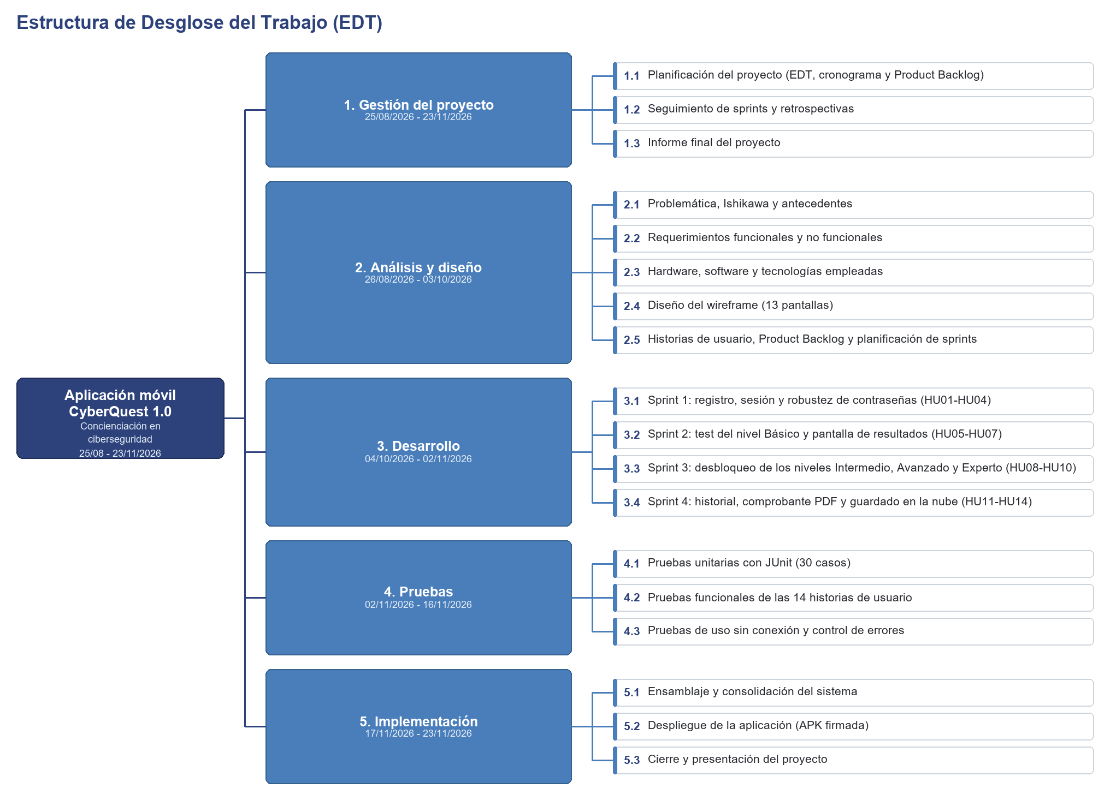

Fuente: Elaboración propia

Diagrama Gantt

Proyecto completo: del 25/08/2026 al 23/11/2026 (13 semanas) -- 4 fases, 4 sprints, 14 historias de usuario y 14 pruebas

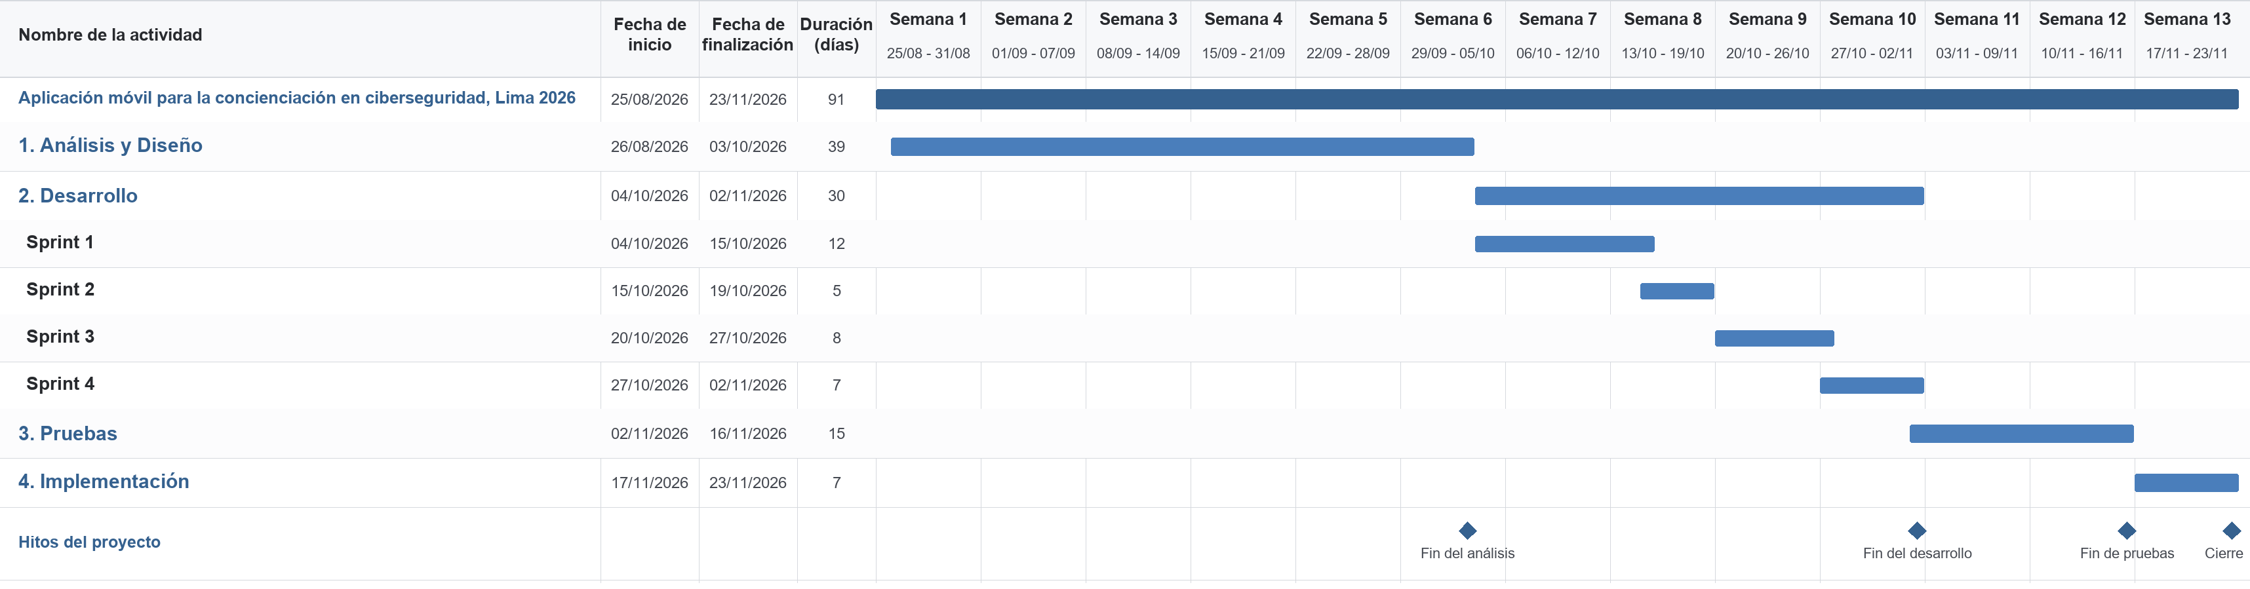

Fuente: Elaboración propia

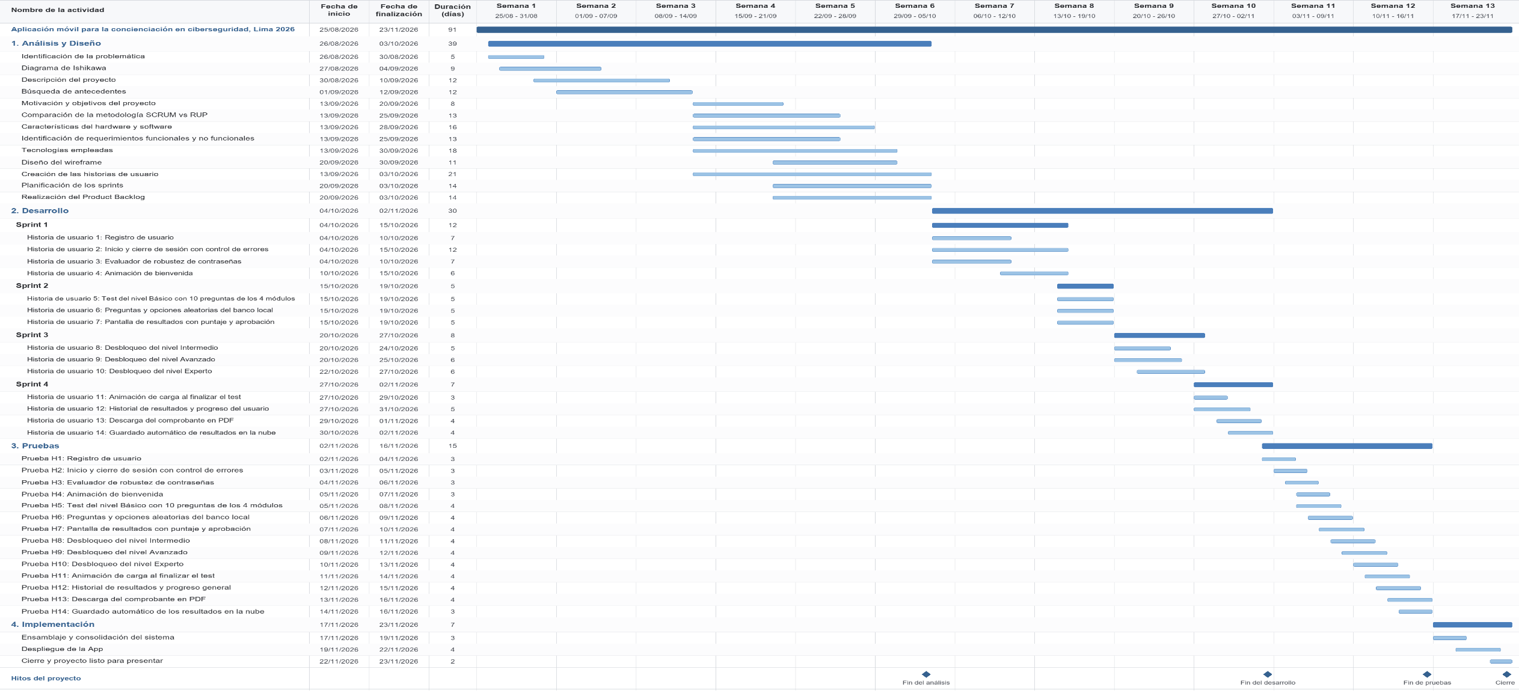
Figura 3. Cronograma genera del proecto por fases y sprints (Simplificado y Detallado)
Fuente: Elaboración propia

Wireframe
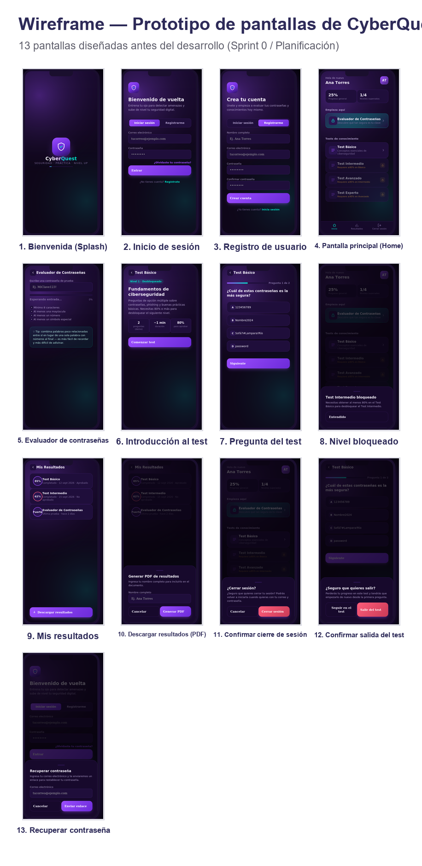
Figura 4. Wireframe: prototipo de las 13 pantallas de CyberQuest
Fuente: Elaboración propia

Modelo de datos
CyberQuest no utiliza una base de datos relacional. La información del usuario y sus resultados se almacenan en Cloud Firestore, la base de datos NoSQL en la nube de Firebase, organizada en la colección users y la subcolección results; el banco de preguntas, en cambio, se distribuye dentro de la aplicación como un archivo JSON local (assets/banco_preguntas.json), lo que permite rendir el test sin conexión a Internet.

Figura 5. Modelo de datos: colecciones de Cloud Firestore y banco de preguntas local

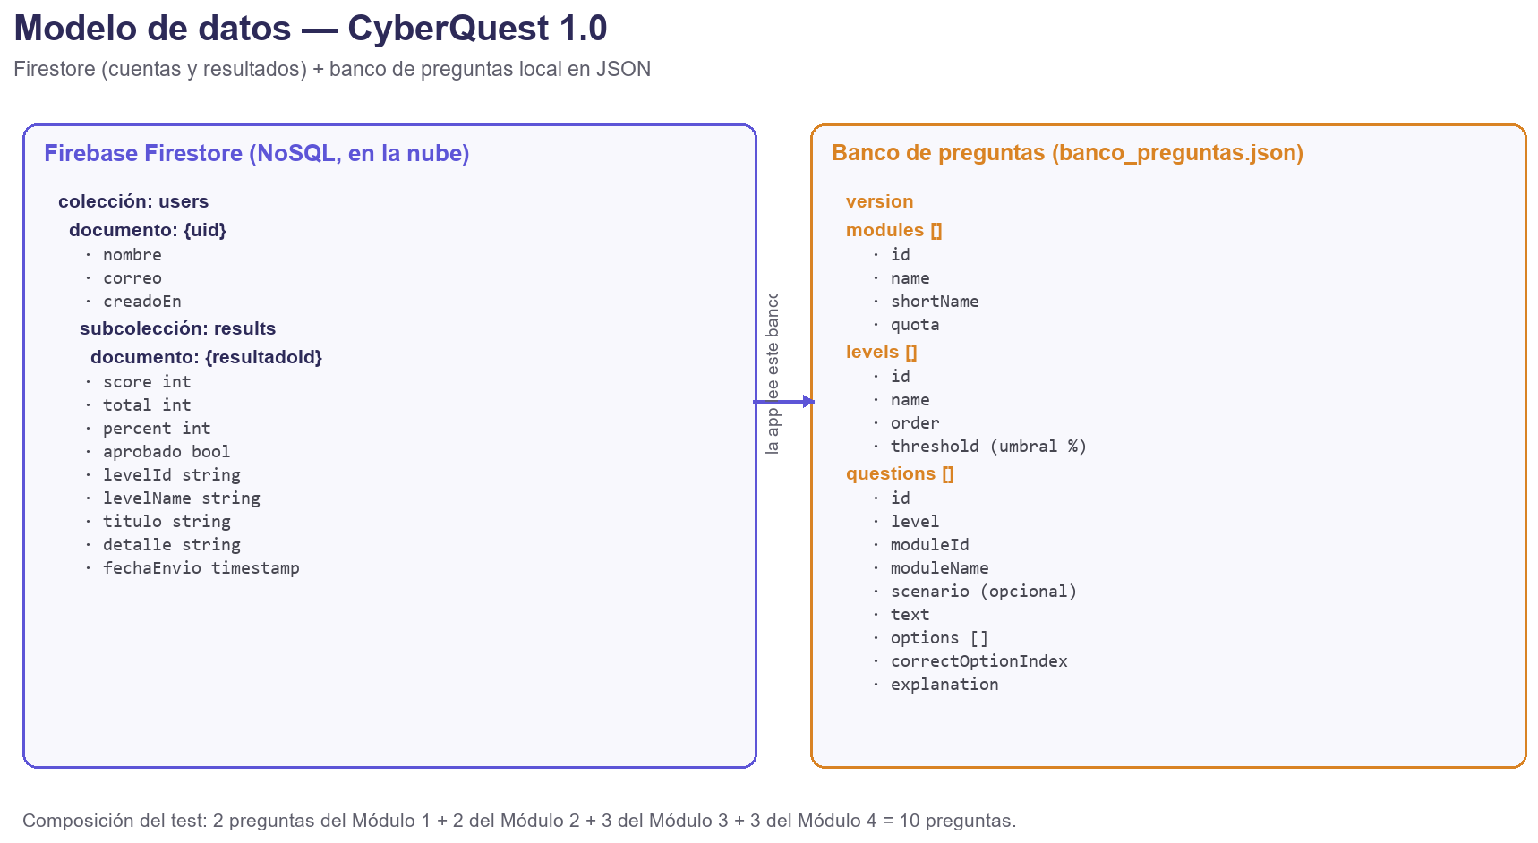

Fuente: Elaboración propia

Tabla 8. Campos del modelo de datos de la aplicación

Estructura | Campo | Tipo | Descripción
Firestore · colección users | uid | string | Identificador único de la cuenta (lo asigna Firebase Authentication).
 | nombre | string | Nombre completo registrado por el usuario.
 | correo | string | Correo electrónico de la cuenta.
 | creadoEn | timestamp | Fecha de creación de la cuenta.
Firestore · subcolección results | resultadoId | string | Identificador del intento rendido.
 | score / total | int | Respuestas correctas y total de preguntas del test (10).
 | percent | int | Porcentaje de acierto obtenido.
 | aprobado | bool | Indica si el puntaje alcanzó el umbral del nivel.
 | levelId / levelName | string | Identificador y nombre visible del nivel rendido.
 | título / detalle | string | Texto resumido que se muestra en el historial.
 | fechaEnvio | timestamp | Fecha y hora en que se completó el test.
Banco local (banco_preguntas.json) | version | int | Versión del formato del banco de preguntas.
 | modulos [] | array | Módulos del test: id, nombre, nombre corto y cuota de preguntas.
 | niveles [] | array | Niveles: id, nombre, orden y umbral de aprobación.
 | preguntas [] | array | Preguntas: id, nivel, módulo, escenario, pregunta, opciones, respuesta correcta y explicación.
Fuente: Elaboración propia

Diccionario de Base de Datos:

Tabla 9. Diccionario de datos: cuenta de usuario (Firebase Authentication)
Campo | Tipo de dato | Obligatorio | Clave | Descripción
uid | string (28 caracteres) | Sí | PK | Identificador único de la cuenta. Lo genera Firebase Authentication al registrar al usuario y se utiliza como nombre del documento en users/{uid}.
email | string | Sí | – | Correo electrónico del usuario. La aplicación lo valida con Patterns.EMAIL_ADDRESS antes de enviarlo al servicio.
contrasena | string (cifrada) | Sí | – | Contraseña de la cuenta, con un mínimo de seis caracteres. Firebase la almacena cifrada; la aplicación nunca la conserva.
displayName | string | No | – | Nombre visible del usuario. Si la cuenta no lo tiene, se usa la parte inicial del correo.
fechaCreacion | number (milisegundos) | Sí | – | Momento en que se creó la cuenta (administrado por el servicio de autenticación).
ultimoAcceso | number (milisegundos) | Sí | – | Momento del último inicio de sesión (administrado por el servicio de autenticación).

Fuente: Elaboración propia

Tabla 10. Diccionario de datos: colección users (Cloud Firestore)
Campo | Tipo de dato | Obligatorio | Clave | Descripción
(identificador del documento) | string | Sí | PK | Corresponde al uid de la cuenta, por lo que la ruta completa del documento es users/{uid}.
displayName | string | Sí | – | Nombre completo indicado por el usuario en el registro; se escribe al crear la cuenta.
email | string | Sí | – | Correo electrónico de la cuenta.
createdAt | number (milisegundos desde 1970) | Sí | – | Fecha de creación de la cuenta, registrada con System.currentTimeMillis(). Es el único campo de fecha que escribe la aplicación en este documento.
Fuente: Elaboración propia

Tabla 11. Diccionario de datos: subcolección results (Cloud Firestore)
Campo | Tipo de dato | Obligatorio | Clave | Descripción
— (identificador del documento) | string | Sí | PK | Identificador del intento. Firestore lo genera automáticamente cuando la aplicación agrega el documento con add().
level | string | Sí | FK | Nivel que se rindió: basico, intermedio, avanzado o experto. Referencia al campo niveles.id del banco local.
testName | string | Sí | – | Nombre visible del nivel ("Test Básico", por ejemplo); permite mostrar el historial incluso si el banco cambia.
score | number (entero de 0 a 10) | Sí | – | Cantidad de respuestas correctas. Se compara con el umbral del nivel para determinar si el test está aprobado y para calcular el progreso del usuario.
timestamp | number (milisegundos desde 1970) | Sí | – | Fecha y hora en que se completó el test. El historial se ordena de forma descendente por este campo y se recupera como máximo los 50 resultados más recientes.
Fuente: Elaboración propia

Tabla 12. Diccionario de datos: preferencias locales del dispositivo (SharedPreferences)
Campo | Tipo de dato | Obligatorio | Clave | Descripción
— (nombre del archivo) | string | Sí | PK | cyberquest_prefs. Nombre del conjunto de preferencias privado de la aplicación en el dispositivo.
user_name | string | No | – | Copia local del nombre del usuario para no volver a solicitarlo al abrir la aplicación.
user_email | string | No | – | Copia local del correo electrónico de la sesión.
last_score | int | No | – | Último puntaje obtenido en un test. Se elimina junto con los demás datos de la sesión al cerrar sesión (clearLocalSession).
Fuente: Elaboración propia

Tabla 13. Diccionario de datos: nodo niveles del banco de preguntas local
Campo | Tipo de dato | Obligatorio | Clave | Descripción
id | string | Sí | PK | Identificador del nivel: basico, intermedio, avanzado y experto.
nombre | string | Sí | – | Nombre visible del nivel ("Test Básico", "Test Intermedio", y así sucesivamente).
orden | number (entero de 1 a 4) | Sí | – | Posición del nivel en la progresión del usuario; define el orden en que se desbloquean los niveles.
umbral | number (porcentaje) | Sí | – | Porcentaje mínimo de aciertos para superar el nivel: 80, 85, 90 y 90 según el nivel.
descripcion | string | No | – | Texto que resume el nivel y se muestra al presentar el test.
duracionMin | number (minutos) | No | – | Duración estimada del test (cinco minutos).
Fuente: Elaboración propia
Tabla 14. Diccionario de datos: nodo módulos del banco de preguntas local
Campo | Tipo de dato | Obligatorio | Clave | Descripción
id | number (entero de 1 a 4) | Sí | PK | Identificador del módulo: 1 Seguridad de Dispositivos, 2 Gestión de Contraseñas, 3 Comportamiento en Línea y 4 Simulador de Phishing.
nombre | string | Sí | – | Nombre completo del módulo; se usa en la presentación del test y en el comprobante.
nombreCorto | string | Sí | – | Nombre abreviado del módulo, que acompaña a cada pregunta del test.
cuota | number (entero) | Sí | – | Cantidad de preguntas que el módulo aporta a cada test: 2, 2, 3 y 3, que suman las 10 preguntas del test.
Fuente: Elaboración propia

Tabla 15. Diccionario de datos: nodo preguntas del banco de preguntas local
Campo | Tipo de dato | Obligatorio | Clave | Descripción
id | string | Sí | PK | Código de la pregunta, formado por el nivel, el módulo y un número correlativo (por ejemplo, B1-01).
nivel | string | Sí | FK | Nivel al que pertenece la pregunta. Referencia al campo niveles.id.
modulo | number | Sí | FK | Módulo al que pertenece la pregunta. Referencia al campo modulos.id.
escenario | string | No | – | Caso o mensaje sospechoso que se muestra antes del enunciado (se usa en el módulo del simulador de phishing).
pregunta | string | Sí | – | Enunciado que se presenta al usuario.
opciones | array (cuatro textos) | Sí | – | Alternativas de respuesta. El orden se mezcla al armar cada test para que la respuesta correcta no quede siempre en la misma letra.
correcta | number (entero de 0 a 3) | Sí | – | Índice de la opción correcta dentro del arreglo de opciones; se recalcula cada vez que las opciones se mezclan.
explicacion | string | No | – | Retroalimentación que explica por qué la opción marcada es la correcta.
Fuente: Elaboración propia

Desarrollo de la aplicación
Tabla 16. Estado de las historias de usuario al cierre de la primera mitad del proyecto
HU | Funcionalidad | Dónde se implementó | Estado
HU01 | Registro de usuario | Pantalla de acceso y FirebaseManager (Firebase Authentication) | Entregado
HU02 | Inicio y cierre de sesión con control de errores | Pantalla de acceso y FirebaseManager | Entregado
HU03 | Evaluador de robustez de contraseñas | Tarjeta "Evaluador de contraseñas" de la pantalla principal | Entregado
HU04 | Animación de bienvenida | Pantalla de inicio (splash) de la aplicación | Entregado
HU05 | Test del nivel Básico con 10 preguntas de los 4 módulos | Pantallas de introducción y de pregunta; QuestionBank.buildTest | Entregado
HU06 | Preguntas y opciones aleatorias desde el banco local | QuestionBank y assets/banco_preguntas.json (40 preguntas) | Entregado
HU07 | Pantalla de resultados con puntaje y aprobación | Pantalla de resultado del test | Entregado
HU08 | Desbloqueo del nivel Intermedio (80 % en el Básico) | Diálogo de nivel bloqueado; motor ya preparado | Sprint 3 (pendiente)
HU09 | Desbloqueo del nivel Avanzado (85 % en el Intermedio) | Diálogo de nivel bloqueado; motor ya preparado | Sprint 3 (pendiente)
HU10 | Desbloqueo del nivel Experto (90 % en el Avanzado) | Diálogo de nivel bloqueado; motor ya preparado | Sprint 3 (pendiente)
HU11 | Animación de carga al finalizar el test | Pantalla de resultado | Sprint 4 (pendiente)
HU12 | Historial de resultados y progreso general del usuario | Sección "Resultados" y tarjetas de progreso del inicio | Parcial: historial operativo, falta el resumen estadístico
HU13 | Descarga del comprobante en PDF | Diálogo de descarga de la pantalla de resultado | Entregado
HU14 | Guardado automático de los resultados en la nube | FirebaseManager: users/{uid}/results en Firestore | Entregado
Fuente: Elaboración propia

Figura 6. Registro de usuario
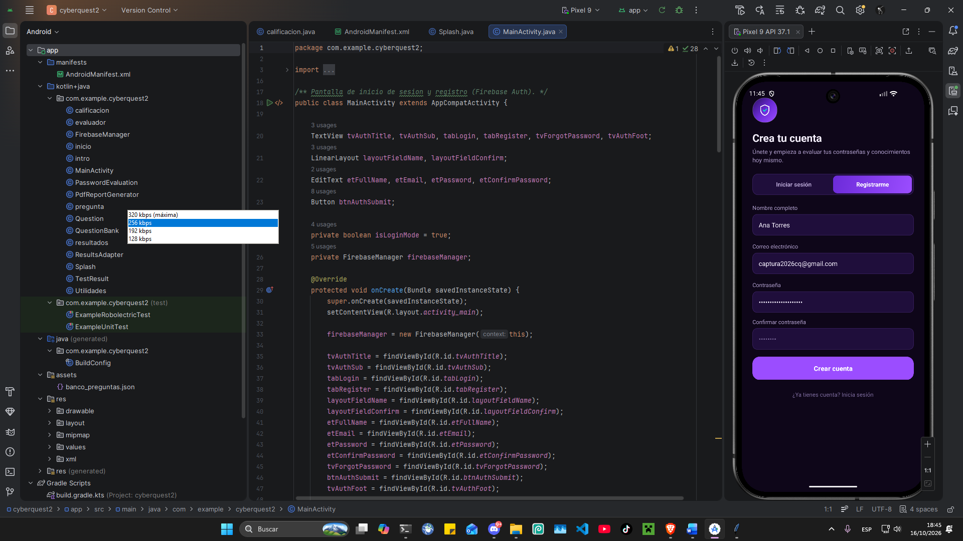

Fuente: Elaboración propia

Figura 7. Inicio y cierre de sesión con control de errores
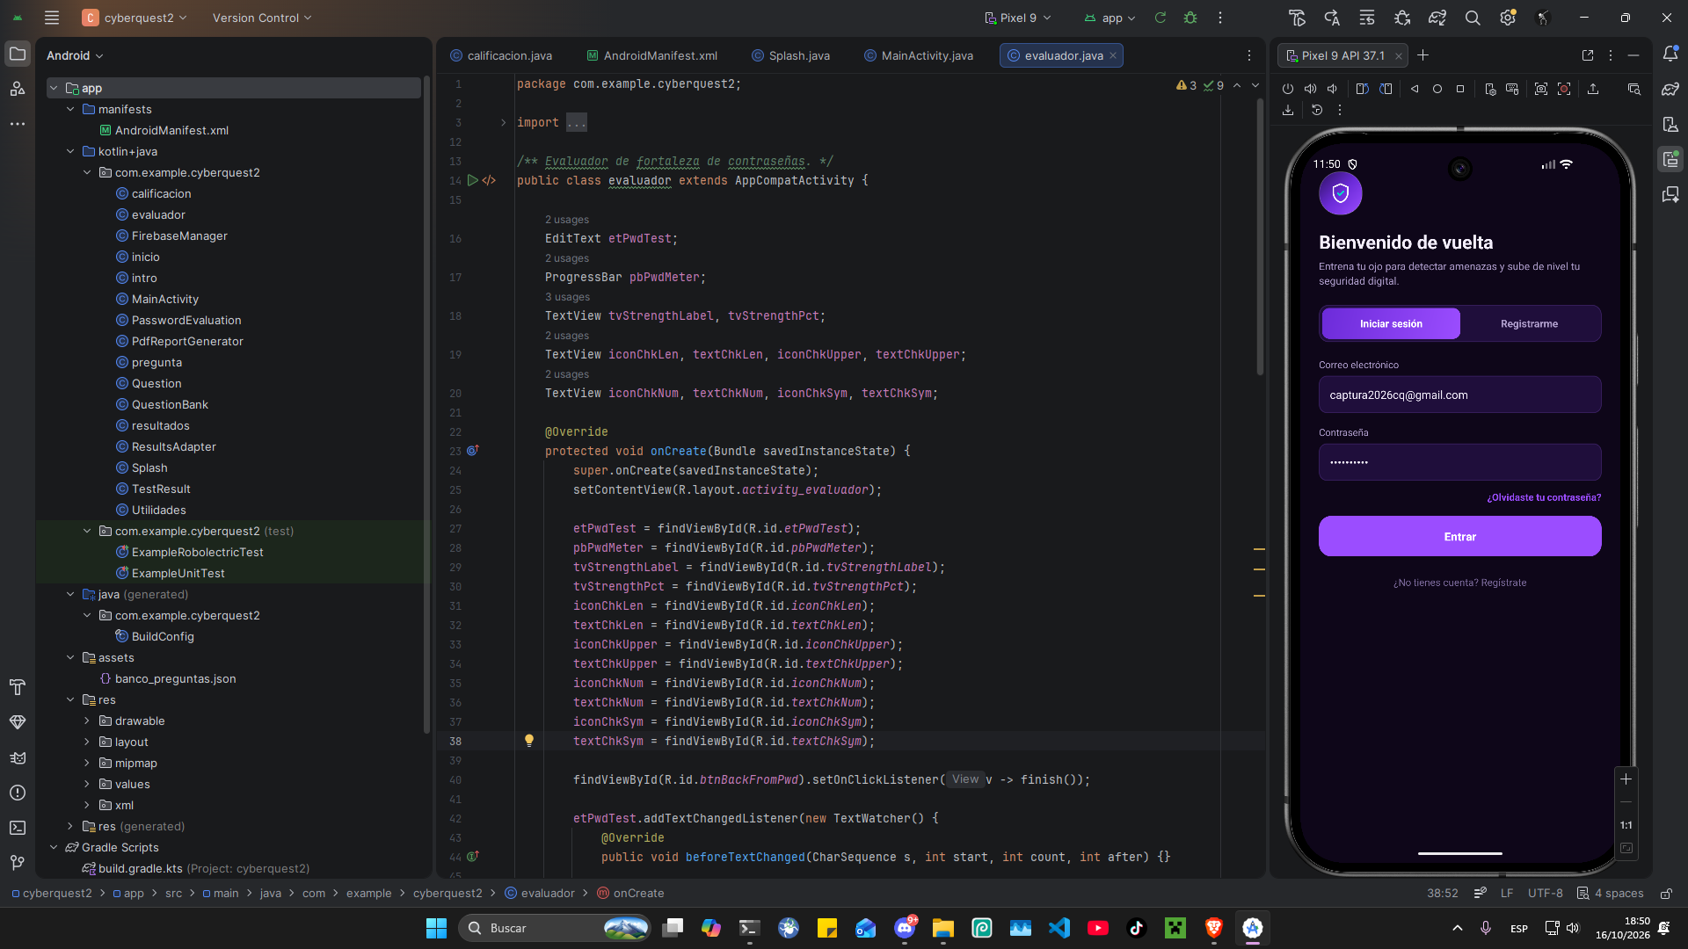

Fuente: Elaboración propia

Figura 8. Evaluador de robustez de contraseñas

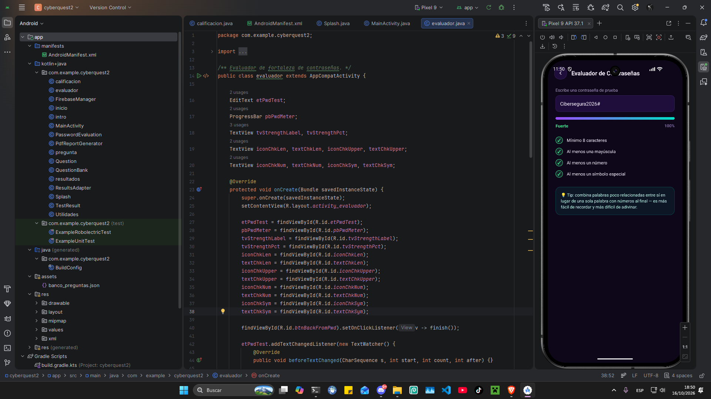

Fuente: Elaboración propia

Figura 9. Animación de bienvenida
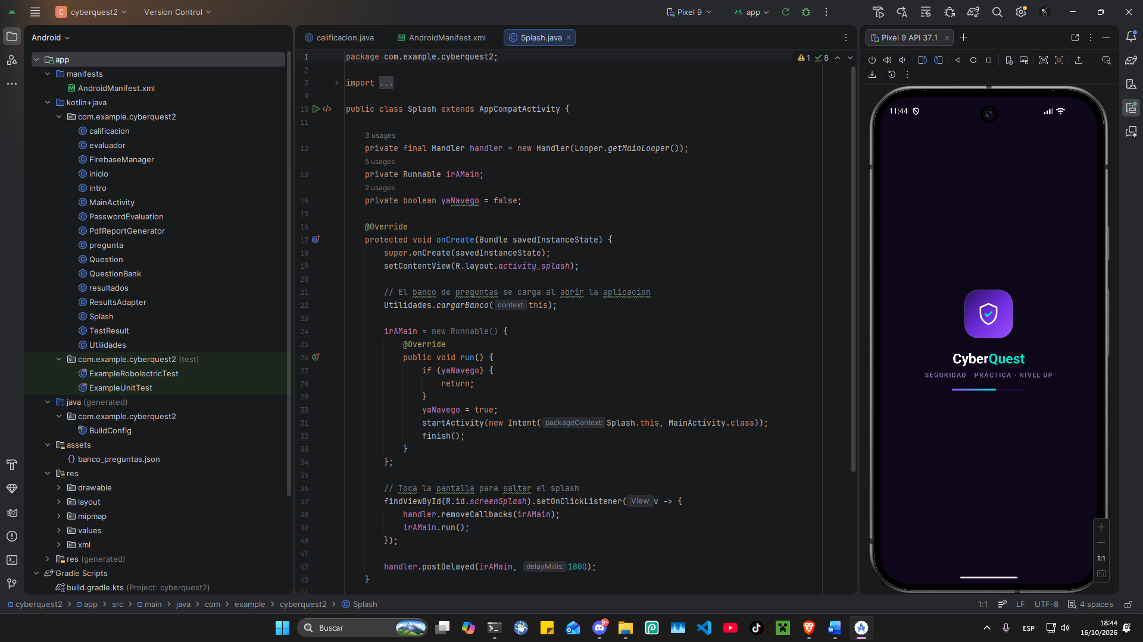

Fuente: Elaboración propia

Figura 10. Test del nivel Básico con 10 preguntas de los 4 módulos

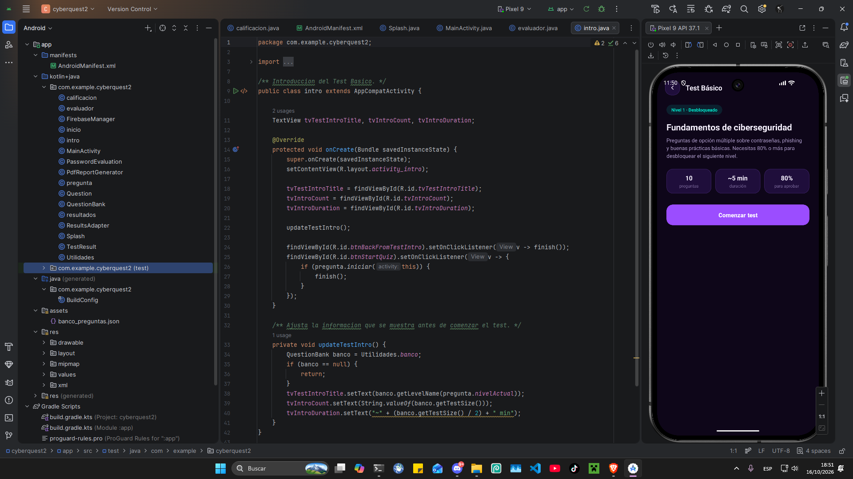

Fuente: Elaboración propia

Figura 11. Preguntas y opciones aleatorias desde el banco local
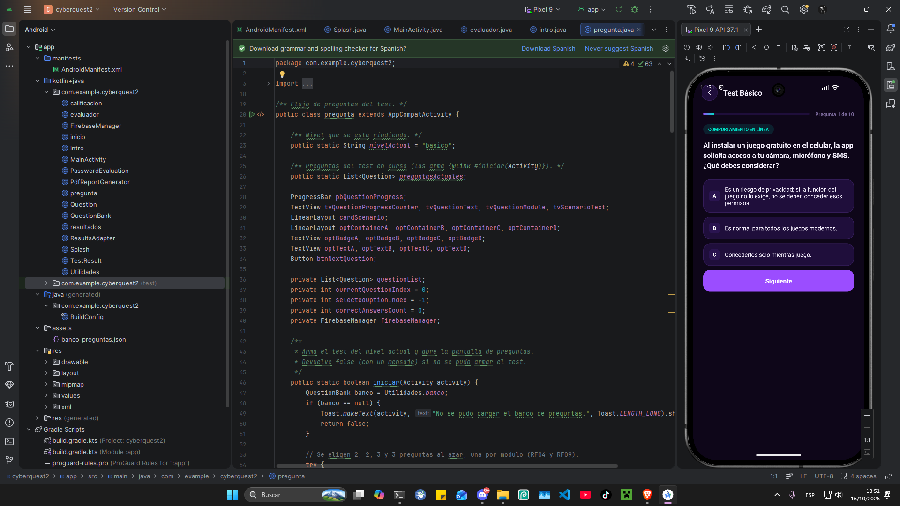

Fuente: Elaboración propia

Figura 12. Pantalla de resultados con puntaje y aprobación

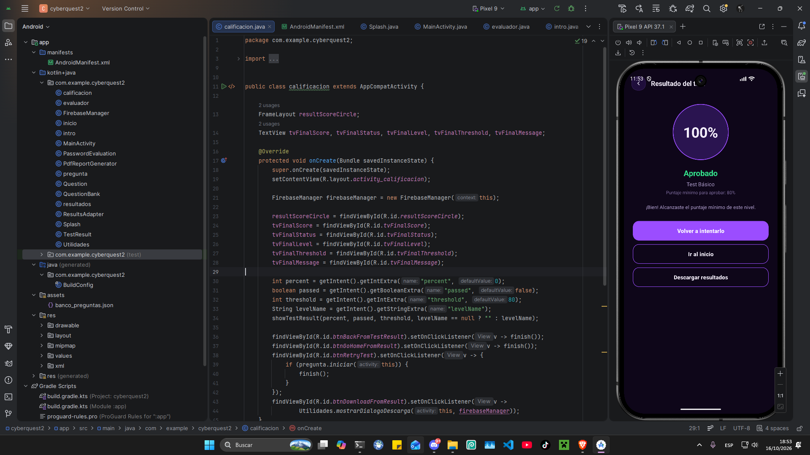

Fuente: Elaboración propia

Historias de Usuario
Tabla 17. Historia de usuario HU01: Registro de usuario
ID | Como | Quiero | Para | Prioridad | Estado de negocio | Criterios de aceptación
HU01 | Usuario | Registrarme con mi correo electrónico y una contraseña. | Crear mi cuenta y guardar mi progreso en la aplicación. | Alta | Entregado | El formulario solicita nombre, correo y contraseña.  El correo debe tener formato válido y no estar registrado.  La contraseña debe cumplir la política de seguridad.  Al registrarme correctamente la cuenta se crea en Firebase Authentication y accedo a la pantalla principal.
Fuente: Elaboración propia
Tabla 18. Historia de usuario HU02: Inicio y cierre de sesión con control de errores
ID | Como | Quiero | Para | Prioridad | Estado de negocio | Criterios de aceptación
HU02 | Usuario | Iniciar sesión con mi correo y contraseña. | Acceder a mi cuenta y continuar con mi progreso. | Alta | Entregado | Con credenciales correctas accedo a la pantalla principal.  Con credenciales incorrectas se muestra "Correo o contraseña incorrectos" sin cerrar la pantalla.  Puedo cerrar sesión con confirmación previa.

Fuente: Elaboración propia

Tabla 19. Historia de usuario HU03: Evaluador de robustez de contraseñas
ID | Como | Quiero | Para | Prioridad | Estado de negocio | Criterios de aceptación
HU03 | Usuario | Evaluar la robustez de una contraseña escrita libremente. | Saber si esa contraseña es segura antes de usarla. | Alta | Entregado | Se muestra el nivel de fortaleza (Débil, Media o Fuerte).  Se muestra un porcentaje y recomendaciones de mejora.  La evaluación se actualiza mientras escribo.

Fuente: Elaboración propia

Tabla 20. Historia de usuario HU04: Animación de bienvenida

ID | Como | Quiero | Para | Prioridad | Estado de negocio | Criterios de aceptación
HU04 | Usuario | Ver una animación de carga al iniciar la aplicación. | Saber que la aplicación se está iniciando. | Alta | Entregado | Al abrir la aplicación se muestra la pantalla de bienvenida con animación.  Al finalizar la animación se muestra la pantalla de acceso.

Fuente: Elaboración propia

Tabla 21. Historia de usuario HU05: Test del nivel Básico con 10 preguntas de los 4 módulos

ID | Como | Quiero | Para | Prioridad | Estado de negocio | Criterios de aceptación
HU05 | Usuario | Rendir el test del nivel Básico con 10 preguntas de los cuatro módulos. | Evaluar mis conocimientos de ciberseguridad. | Alta | Entregado | El test consta de 10 preguntas de los cuatro módulos.  Se muestra el avance "Pregunta X de 10" y un tiempo límite aproximado de 5 minutos.  Se aprueba con 80 % o más de aciertos.

Fuente: Elaboración propia

Tabla 22. Historia de usuario HU06: Preguntas y opciones aleatorias desde el banco local

ID | Como | Quiero | Para | Prioridad | Estado de negocio | Criterios de aceptación
HU06 | Usuario | Recibir preguntas aleatorias de un banco de preguntas. | Que cada intento del test sea diferente. | Media | Entregado | Las preguntas se seleccionan al azar desde assets/banco_preguntas.json (40 preguntas).  El orden de las opciones también varía.  No se repite una pregunta dentro del mismo test.

Fuente: Elaboración propia

Tabla 23. Historia de usuario HU07: Pantalla de resultados con puntaje y aprobación
ID | Como | Quiero | Para | Prioridad | Estado de negocio | Criterios de aceptación
HU07 | Usuario | Ver mi puntaje y si aprobé o no al finalizar el test. | Conocer mi resultado de inmediato. | Alta | Entregado | Se muestra el puntaje y el porcentaje obtenido.  Se indica "Aprobado" o "No aprobado" según el umbral del 80 %.

Fuente: Elaboración propia

Tabla 24. Historia de usuario HU08: Desbloqueo del nivel Intermedio

ID | Como | Quiero | Para | Prioridad | Estado de negocio | Criterios de aceptación
HU08 | Usuario | Desbloquear el nivel Intermedio al aprobar el Básico con 80 % o más. | Continuar avanzando en mi aprendizaje. | Alta | Pendiente | Al aprobar el Básico con 80 % o más se habilita el nivel Intermedio.  Si no se aprueba, el nivel permanece bloqueado con un mensaje.

Fuente: Elaboración propia

Tabla 25. Historia de usuario HU09: Desbloqueo del nivel Avanzado

ID | Como | Quiero | Para | Prioridad | Estado de negocio | Criterios de aceptación
HU09 | Usuario | Desbloquear el nivel Avanzado al aprobar el Intermedio con 85 % o más. | Acceder a contenidos de mayor dificultad. | Alta | Pendiente | Al aprobar el Intermedio con 85 % o más se habilita el nivel Avanzado.  Si no se aprueba, el nivel permanece bloqueado con un mensaje.

Fuente: Elaboración propia

Tabla 26. Historia de usuario HU10: Desbloqueo del nivel Experto
ID | Como | Quiero | Para | Prioridad | Estado de negocio | Criterios de aceptación
HU10 | Usuario | Desbloquear el nivel Experto al aprobar el Avanzado con 90 % o más. | Completar toda la ruta de aprendizaje. | Alta | Pendiente | Al aprobar el Avanzado con 90 % o más se habilita el nivel Experto.  Si no se aprueba, el nivel permanece bloqueado con un mensaje.
Fuente: Elaboración propia

Tabla 27. Historia de usuario HU11: Animación de carga al finalizar el test
ID | Como | Quiero | Para | Prioridad | Estado de negocio | Criterios de aceptación
HU11 | Usuario | Ver una animación de carga al finalizar un test. | Saber que se está calculando mi resultado. | Baja | Pendiente | Al enviar la última respuesta se muestra una animación de carga.  Luego se muestra la pantalla de resultados.
Fuente: Elaboración propia

Tabla 28. Historia de usuario HU12: Historial de resultados y progreso del usuario
ID | Como | Quiero | Para | Prioridad | Estado de negocio | Criterios de aceptación
HU12 | Usuario | Consultar mi historial de resultados en una sección de estadísticas. | Hacer seguimiento de mi progreso. | Media | En progreso | Se muestra la lista de intentos con fecha y puntaje.  Se muestra el progreso general por nivel.
Fuente: Elaboración propia

Tabla 29. Historia de usuario HU13: Descarga del comprobante en PDF
ID | Como | Quiero | Para | Prioridad | Estado de negocio | Criterios de aceptación
HU13 | Usuario | Exportar y descargar mis resultados en PDF con mi nombre completo. | Tener un comprobante de mi desempeño. | Media | Entregado | Se genera un PDF con mi nombre completo, puntaje y fecha.  El archivo se descarga o guarda en el dispositivo.

Fuente: Elaboración propia

Tabla 30. Historia de usuario HU14: Guardado automático de resultados en la nube
ID | Como | Quiero | Para | Prioridad | Estado de negocio | Criterios de aceptación
HU14 | Usuario | Guardar mis resultados automáticamente en la nube. | No perderlos y consultarlos desde cualquier dispositivo. | Media | Entregado | Al finalizar el test el resultado se guarda en Firestore (users/{uid}/results).  Si no hay conexión se guarda localmente y se sincroniza al reconectar.

Fuente: Elaboración propia

    - Evidencias del funcionamiento
Las siguientes capturas se obtuvieron en un dispositivo Huawei Y9 2019 con Android 9 y corresponden a las funcionalidades implementadas en los sprints. Cada figura indica la historia de usuario que evidencia.
Figura 13. Inicio de sesión con credenciales inexistentes: la aplicación permanece en la pantalla de acceso y muestra el aviso "Correo o contraseña incorrectos." (HU02).  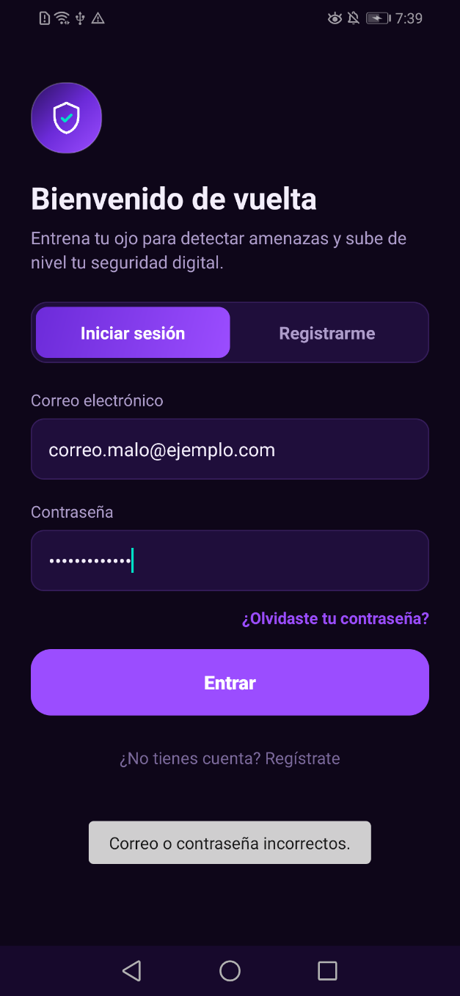  Fuente: Elaboración propia |  | Figura 14. Registro de un usuario nuevo: al completar el formulario la cuenta se crea en Firebase Authentication y la aplicación abre la pantalla principal con el progreso en 0 % (HU01).  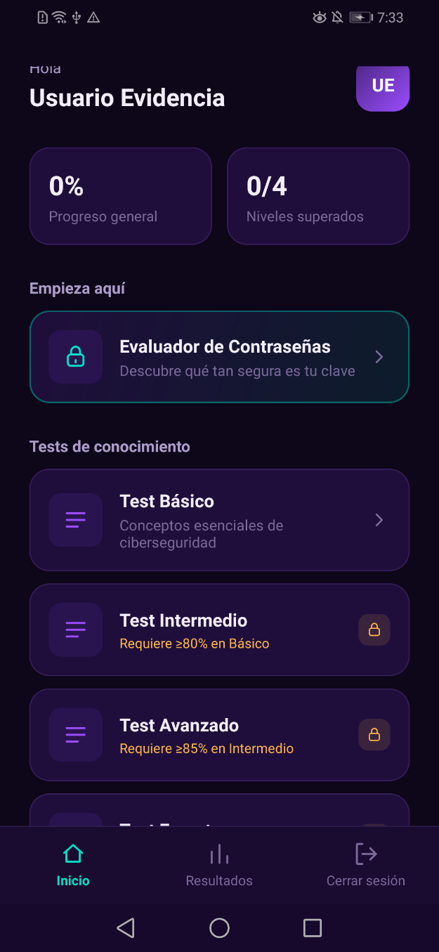  Fuente: Elaboración propia
Figura 15. Cierre de sesión: la aplicación solicita confirmación antes de cerrar la sesión del usuario (HU02).  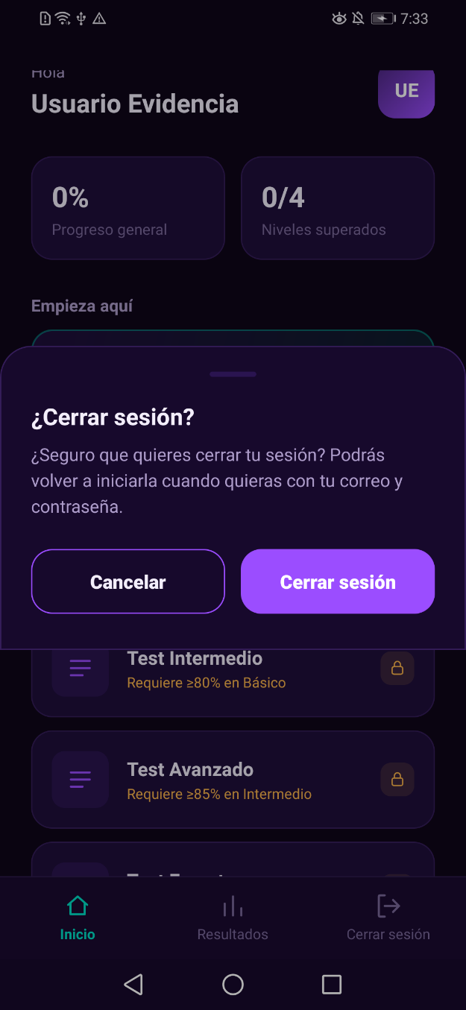  Fuente: Elaboración propia | Figura 16. Inicio de sesión exitoso con la cuenta registrada (HU02).  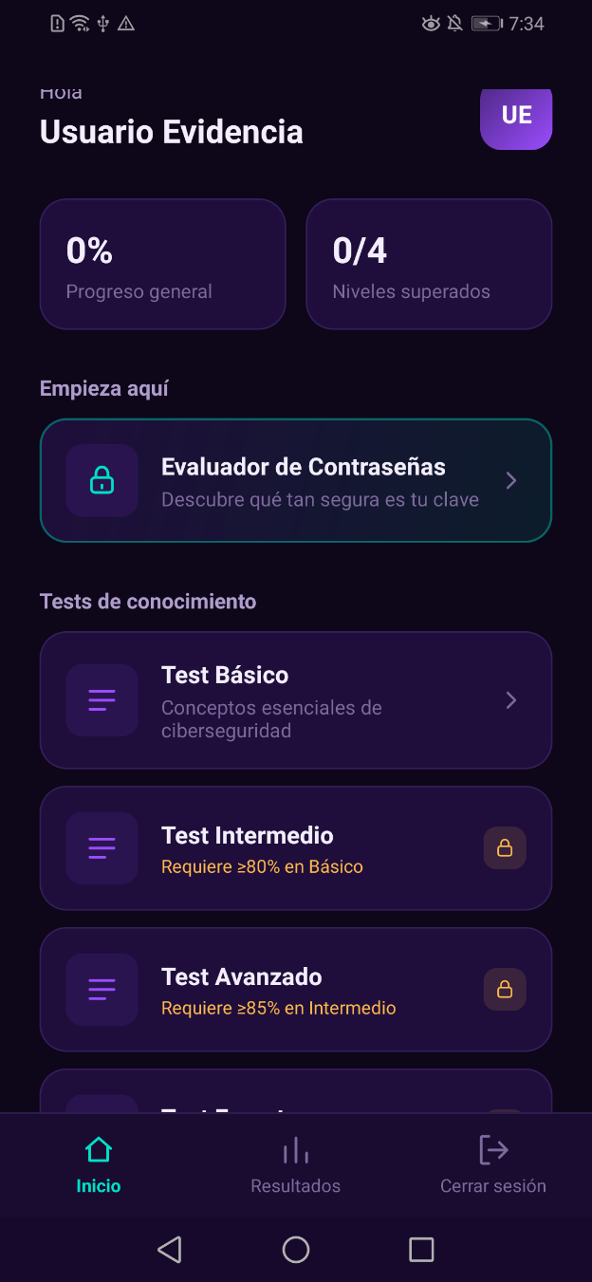  Fuente: Elaboración propia
Figura 17. Pregunta del Módulo 4 (Simulador de Phishing): se muestra el escenario del caso sospechoso y sus opciones de respuesta (HU05).  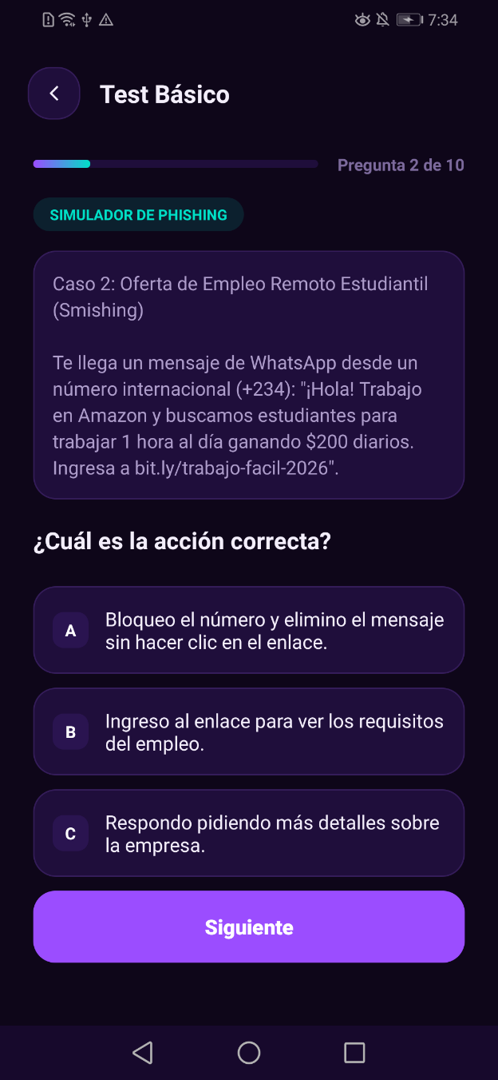  Fuente: Elaboración propia | Figura 18. Pantalla previa al test del nivel Básico: 10 preguntas, tiempo estimado y 80 % como puntaje mínimo para aprobar (HU05).  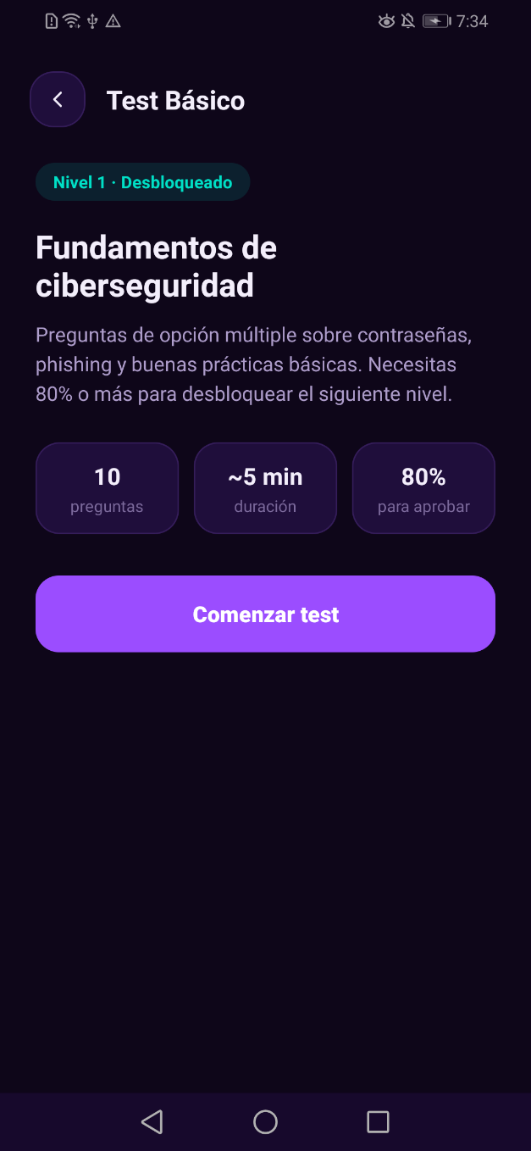  Fuente: Elaboración propia
Figura 19. Pregunta del test con la etiqueta del módulo al que pertenece y sus opciones de respuesta (HU05).  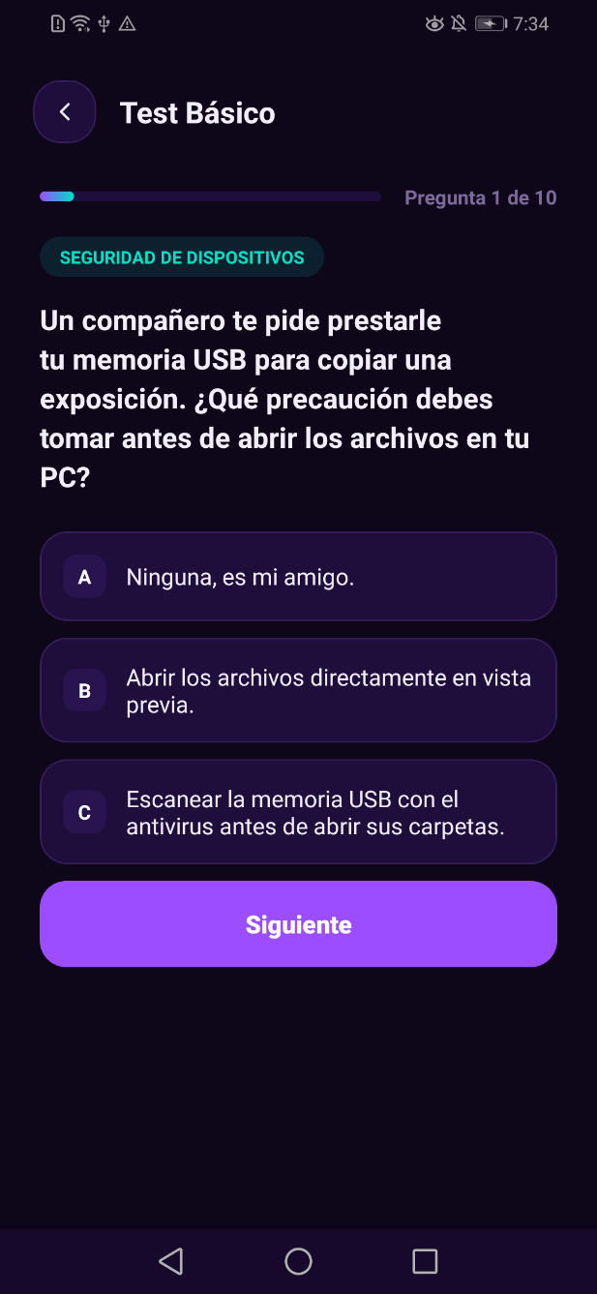  Fuente: Elaboración propia | Figura 20. Resultado del Test Básico con las 10 respuestas correctas: 100 % · Aprobado (HU07).  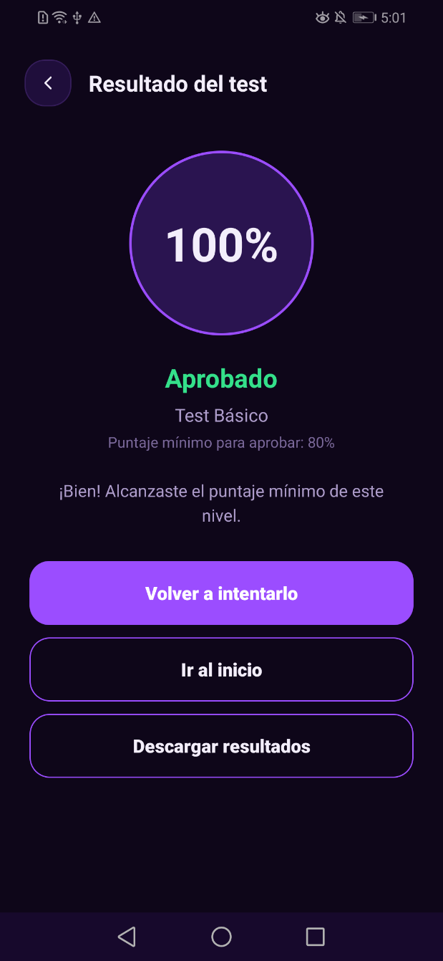  Fuente: Elaboración propia
Figura 21. Resultado del Test Básico sin respuestas correctas: 0 % · No aprobado. La pantalla no revela cuáles preguntas fueron correctas (HU07).  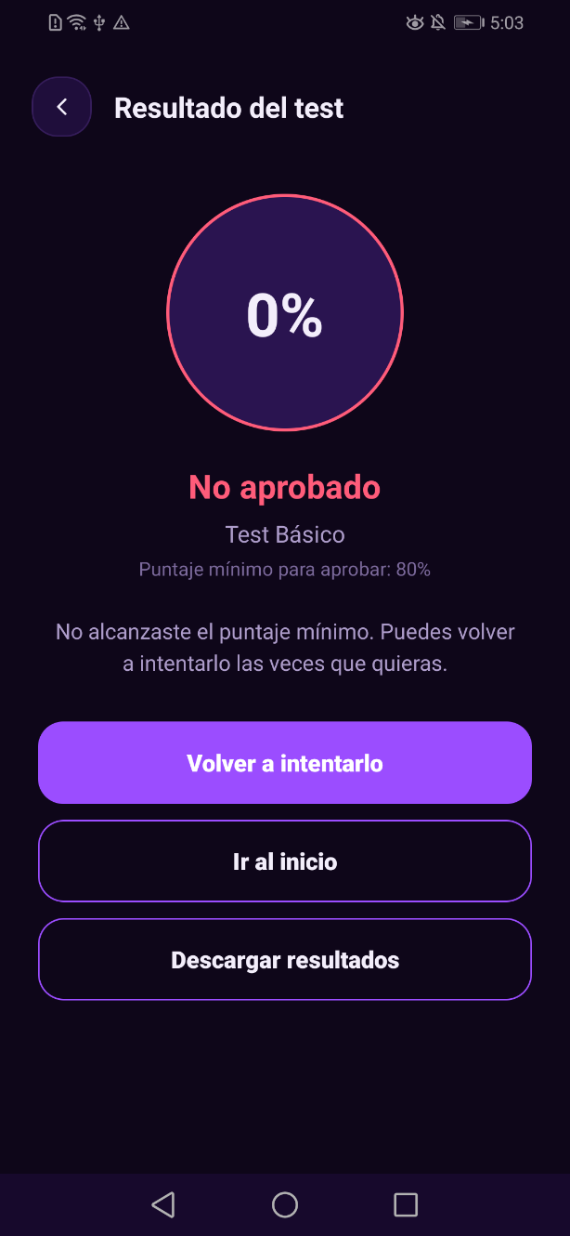  Fuente: Elaboración propia | Figura 22. Pantalla principal de una cuenta recién creada: 0 % de progreso general y 0 de 4 niveles superados (HU12).  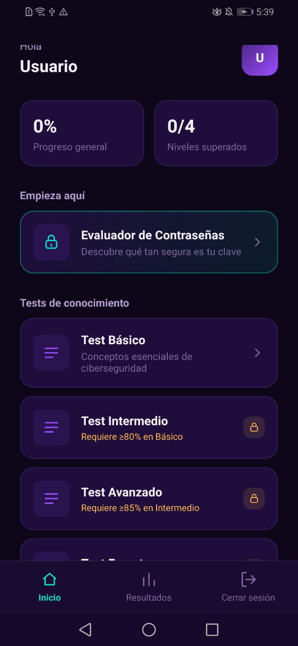  Fuente: Elaboración propia
Figura 23. Pantalla principal después de aprobar el Test Básico: el progreso general sube a 25 % y los niveles superados a 1 de 4 (HU12 y HU14).  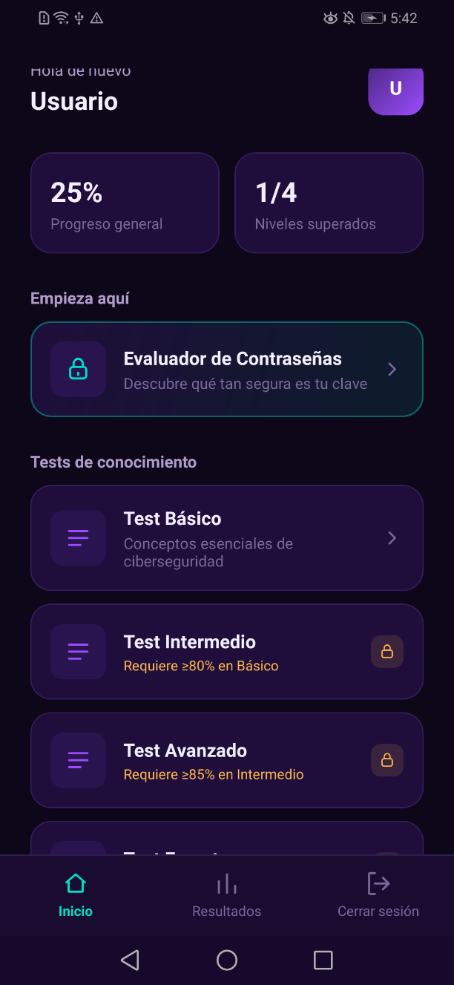  Fuente: Elaboración propia | Figura 24. Historial de resultados recuperado desde Cloud Firestore al volver a iniciar sesión, incluido el test rendido sin conexión (HU12 y HU14).  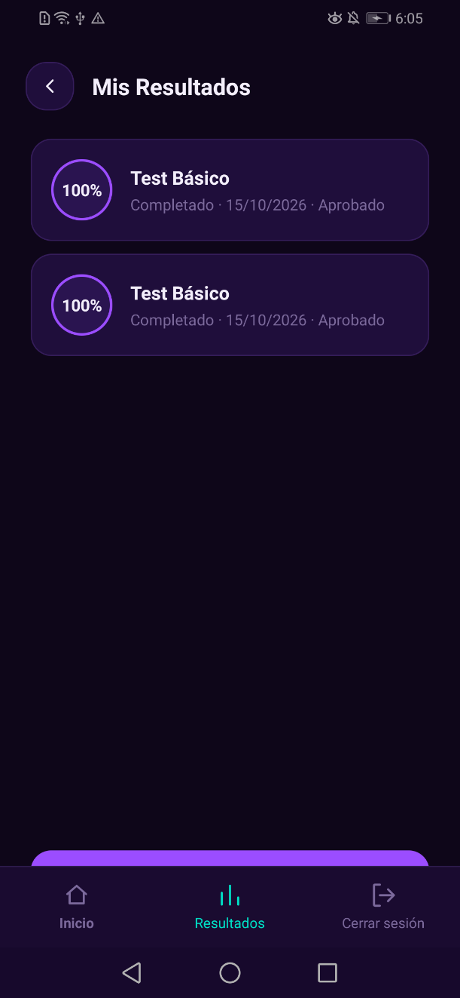  Fuente: Elaboración propia
Figura 25. Intento de inicio de sesión sin conexión a Internet: la aplicación permanece en la pantalla de acceso y avisa de la falta de conexión (RNF02).  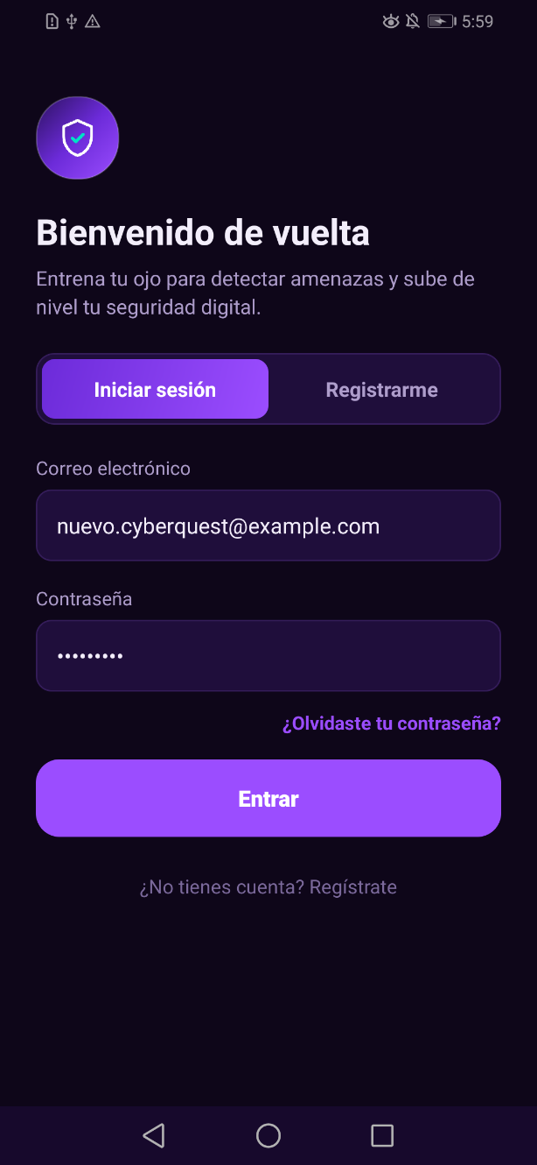  Fuente: Elaboración propia | Figura 26. Test del nivel Básico rendido con la conexión caída: el banco de preguntas local permite completarlo y se obtiene 100 % · Aprobado.  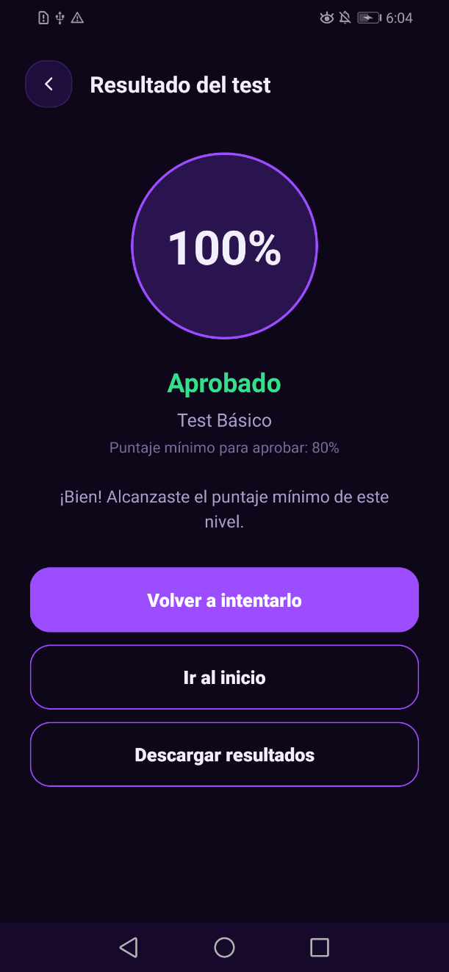  Fuente: Elaboración propia

  - Repositorios
- Software de control de versiones: Git
- Plataforma de repositorio: GitHub
- Enlace del repositorio (Repositorio privado – Se le enviará una invitación al docente): https://github.com/Legus2077/Desarrollo-de-Aplicaciones-M-viles-Grupo-

COMPLEMENTO

  - Evidencia de Participación
(Captura de la participación en debates en el aula virtual y evidencia de haber presentado los avances del proyecto solicitados)

  - Video de presentación del proyecto (Link)
- Colocar link del video (según Excel checklist , según orden del archivo excel) (max. 10 minutos)

  - PPT sustentación
Colocar la captura de las ppt utilizadas en la sustentación (solo la caratula en presentación)

  - Link del repositorio donde se encuentran los proyectos (código)
- Colocar link del repositorio

RESULTADOS

  - Resultados en base a los objetivos del proyecto
Colocar los resultados por cada objetivo del proyecto

  - Discusión de resultados
- Comparar la postura a utilizar en el proyecto.
- Argumentar y elaborar la discusión en base a los elementos relacionados a la postura que interactúa en el proyecto.
- Priorizar la información relevante relacionada a la postura seleccionada para el desarrollo del proyecto.

CONCLUSIONES

Colocar las conclusiones por cada objetivo del proyecto (el # de conclusiones es igual al número de objetivos que a la vez el igual al # de problemas)
Recomendaciones

Gracias a los datos mejoro o no (aumento, disminuyo)

REFERENCIAS O BIBLIOGRAFÍA
<<Anotar los libros, manuales, guías, páginas electrónicas que se hayan utilizado para la elaboración de este informe en formato APA>>.
ESET. (2025). Phishing sigue siendo el principal vector de ciberataques en Perú. Recuperado de https://www.eset.com/pe/ (nota: verificar enlace exacto de la nota de prensa)
Kaspersky. (2025). Perú lidera ranking mundial de infecciones por phishing. Recuperado de https://www.kaspersky.com/ (nota: verificar enlace exacto)
FortiGuard Labs / Fortinet. (2025). Reporte de amenazas cibernéticas en Perú, primer semestre 2025. Recuperado de https://www.fortinet.com/
Fiscalía Especializada en Ciberdelincuencia del Perú. (2025). Reporte de investigaciones por ciberdelitos, enero-mayo 2025. Ministerio Público del Perú.
Santamaria Oblitas, S. N. (2025). Implementación de un programa de concientización en ciberseguridad para estudiantes de la Universidad Nacional Pedro Ruiz Gallo: un enfoque basado en ISO/IEC 27001:2022 y NIST CSF 2.0 [Tesis de maestría, Universidad Nacional Pedro Ruiz Gallo]. Repositorio Institucional UNPRG. https://hdl.handle.net/20.500.12893/14816
Delgado Enríquez, H. O. (2026). Seguridad de los datos en las empresas de telecomunicaciones peruanas: Una iniciativa de sensibilización a través de una aplicación móvil. Aula Virtual, 7(14), e671. https://doi.org/10.5281/zenodo.18958666
Merino Hidalgo, L. E. (2021). Aplicación móvil y la gestión de la seguridad de pymes de la región La Libertad año 2021 [Tesis de grado, Universidad Privada del Norte]. Repositorio Institucional UPN. https://hdl.handle.net/11537/28854
Osamor, J., Akafia, C. S. K., Alayine, G. A., Adefabi, R., Okpalanozie, V., Palmer, X.-L., Potter, L., & Onimole, O. A. (2024). Mobile app adoption and cybersecurity in West Africa: Implementation strategies for secure digital development. https://doi.org/10.34190/ecsm.13.1.4694
Jafri, A. M., Jamaluddin, N. Z., & Zulkifli, Z. (2021). Cybersecurity awareness mobile apps for secondary school students: LetSecure. Journal of Information Systems and Digital Technologies, 3(2), 94–108. https://doi.org/10.31436/jisdt.v3i2.240
Álvarez Oria, L. (2021). Desarrollo de una herramienta para plan de concienciación en ciberseguridad basada en gamificación [Trabajo Fin de Grado, Universidad Politécnica de Madrid]. Archivo Digital UPM. https://oa.upm.es/70726/
Referencias marco teórico
International Organization for Standardization. (2023). ISO/IEC 27032:2023 — Cybersecurity — Guidelines for Internet security. https://www.iso.org/standard/76070.html
Proofpoint. (2025). ¿Qué es el phishing? Definición de phishing. https://www.proofpoint.com/es/threat-reference/phishing
Deterding, S., Dixon, D., Khaled, R., & Nacke, L. (2011). From game design elements to gamefulness: Defining "gamification". Proceedings of the 15th International Academic MindTrek Conference, 9–15. https://doi.org/10.1145/2181037.2181040
Schwaber, K., & Sutherland, J. (2020). La guía de Scrum: La guía definitiva de Scrum: las reglas del juego. https://scrumguides.org/docs/scrumguide/v2020/2020-Scrum-Guide-Spanish-Latin-South-American.pdf
Google for Developers. (2024). Documentación de Firebase. https://firebase.google.com/docs

ANEXOS
Anexo 1. Matriz de Consistencia
Problema | Objetivo | Conclusión
PG: ¿De qué manera una aplicación móvil mejora el nivel de concienciación en ciberseguridad en usuarios y organizaciones, Lima – 2026? | OG: Determinar en qué medida una aplicación móvil mejora el nivel de concienciación en ciberseguridad en usuarios y organizaciones, Lima – 2026. | CG: Pendiente
Pe1: ¿De qué manera una aplicación móvil mejora la seguridad y protección de dispositivos en usuarios y organizaciones, Lima – 2026? | Oe1: Determinar en qué medida una aplicación móvil mejora la seguridad y protección de dispositivos en usuarios y organizaciones, Lima – 2026. | Ce1: Pendiente
Pe2: ¿De qué manera una aplicación móvil mejora la gestión de contraseñas y seguridad de la información en usuarios y organizaciones, Lima – 2026? | Oe2: Determinar en qué medida una aplicación móvil mejora la gestión de contraseñas y seguridad de la información en usuarios y organizaciones, Lima – 2026. | Ce2: Pendiente
Pe3: ¿De qué manera una aplicación móvil mejora el comportamiento en línea y uso de redes sociales en usuarios y organizaciones, Lima – 2026? | Oe3: Determinar en qué medida una aplicación móvil mejora el comportamiento en línea y uso de redes sociales en usuarios y organizaciones, Lima – 2026. | Ce3: Pendiente

NOTAS ACLARATORIAS
Consideraciones para formación de equipos

- El número de integrantes de cada equipo debe ser 3 a 5 persona (lo ideal es que la cantidad de integrantes de los equipos sean impares)

Consideraciones para el desarrollo del proyecto

- El proyecto debe terminar con un producto software y/o hardware implementado alineado al perfil de egreso.

Consideraciones para el informe y video
- El Informe de proyecto de fin de curso será redactado con procesador de textos en fuente Arial, tamaño 12, alineación justificada, interlineado 1,5, hoja A4. Utilizar formato APA 7ma edición.
- Sobre el tema de proyecto
- Integración con el aprendizaje previo (temas aprendidos en otros cursos)
- Promueve un nuevo aprendizaje
- Brinda experiencias realistas
- Balance entre complejidad y carga de trabajo
- Comunicación
- Lenguaje profesional
- Organización de la presentación
- Presentación efectiva
- Figuras y formato
- Redacción y gramática
- Video
- La presentación de los estudiantes debe ser formal.
- Usar office 365 para alojar su video
- El video presentado debe contener los puntos indicados en el informe, considerando que se debe cumplir con las indicaciones sobre el tema del proyecto y la comunicación.
- El video debe tener una duración máxima de 10 minutos (3min parte teórica y 7min de producto).

